SIGLAS
ADESCO Asociación de Desarrollo Comunal
AMUSDELI Asociación de Municipalidades de la Zona Sur de La Libertad
CDI Centros de Desarrollo Integral
CNR Centro Nacional de Registros
CNE Centro Nacional de Energía
DACGER Dirección de Adaptación al Cambio Climático y Gestión Estratégica del Riesgo/MOP
EMII Equipo de Modernización e Innovación Institucional
FONAVIPO Fondo Nacional de Vivienda Popular
FOSAFFI Fondo de Saneamiento y Fortalecimiento del Sistema Financiero
GOES Gobierno de El Salvador
ILP Instituto de Legalización de la Propiedad
LAIP Ley de Acceso a la Información Pública
MARN Ministerio de Medio Ambiente y Recursos Naturales
MINEDUCYT Ministerio de Educación, Ciencia y Tecnología
MINSAL Ministerio de Salud
MIVI Ministerio de Vivienda
NAO Nuevo Asentamiento Organizado
SIGDA Sistema Institucional de Gestión Documental y Archivo
SINAMA Sistema Nacional de Gestión del Medio Ambiente
SNP Secretaria Nacional de la Presidencia
UTP/MIVI Unidad de Trámites y Permisos
ODUAMSO Oficina Desarrollo Urbano del Área Metropolitana de Sonsonate
OPAMSS Oﬁcina de Planiﬁcación del Área Metropolitana de San Salvador
OPVSA Oficina de Planificación del Valle de San Andrés
OPLAGEST Oficina de Planificación y Gestión del Territorio
UGDA Unidad de Gestión Documental y Archivo
OMR Organismo de Mejora Regulatoria

ÍNDICE

INTRODUCCION 4
FILOSOFÍA INSTITUCIONAL 6
MARCO LEGAL 7
ESTRUCTURA ORGANIZATIVA 13
INDICADORES DE GESTIÓN 18
1. LEGALIZACIÓN INSTITUCIONAL 23
1.1 Comunidades 24
1.2 Plan Control Territorial 29
1.3 Reasentamientos de Fmilias en Riesgos 32
2. CONVENIOS INTERINSTITUCIONALES 36
2.1 Familias sostenibles 33
2.2 El Mozote 38
2.3 Centro Histórico 40
2.4 FOSAFFI 41
2.5 MINEDUCYT 43
CALIFICACIÓN JURÍDICA 47
CALIFICACIÓN DE INTERÉS SOCIAL 51
UNIDAD DE PROCESOS Y MEDIO AMBIENTE 52
CAPACITACIÓN AL PERSONAL 54
RESULTADOS AMBIENTALES 56
UNIDAD DE GESTIÓN DOCUMENTAL Y ARCHIVOS 59
UNIDAD DE ACCESO A LA INFORMACIÓN PÚBLICA 63
EJECUCIÓN FINANCIERA 65

INTRODUCCION

El Instituto de Legalización de la Propiedad en 2021, cumplió un rol importante dentro de los proyectos que han desarrollado las instituciones del Sistema de Vivienda brindando asistencia técnica y desarrollando procesos de legalización de terrenos a favor de miles de familias salvadoreñas.
Adicionalmente también se ha brindado apoyo a otras a instituciones del sector público en diferentes proyectos como fueron apoyo al MINEDUCYT en el levantamiento de fichas de infraestructura, planos topográficos y legalización de centros escolares a nivel nacional, apoyo a MINSAL en mediciones topográficas de Hospitales
Nuestro universo de trabajo abarcó procesos de legalización para asentamientos urbanos, terrenos desafectados por decretos de líneas férreas y calles en desuso, Centros Urbanos de Bienestar y Oportunidades (CUBOS) y SKATEPARKS, inmuebles de beneficiarios de El Mozote, así como también a beneficiarios del programa de MIVI sobre Reasentamientos de Familias en Riesgos.
En el periodo brindamos 8,370 servicios prioritarios a más de 5,000 familias; beneficiando a 1,995 salvadoreños con escrituras de propiedad, siendo las mujeres en un 65% las principales titulares de los inmuebles legalizados. Los servicios más solicitados fueron: diagnóstico de campo, inspección técnica catastral, análisis jurídicos, estudios registrales, mediciones topográficas, levantamiento de fichas de Infraestructura de centros escolares y mediciones topográficas, aprobaciones de planos y elaboración de escrituras individuales.
El trabajo continúa y estamos seguros que el año 2022 traerá nuevos retos y logros de la mano del liderazgo de la Ministra de Vivienda, Michelle Sol de Castro, para el beneficio muchas familias de escasos recursos económicos.

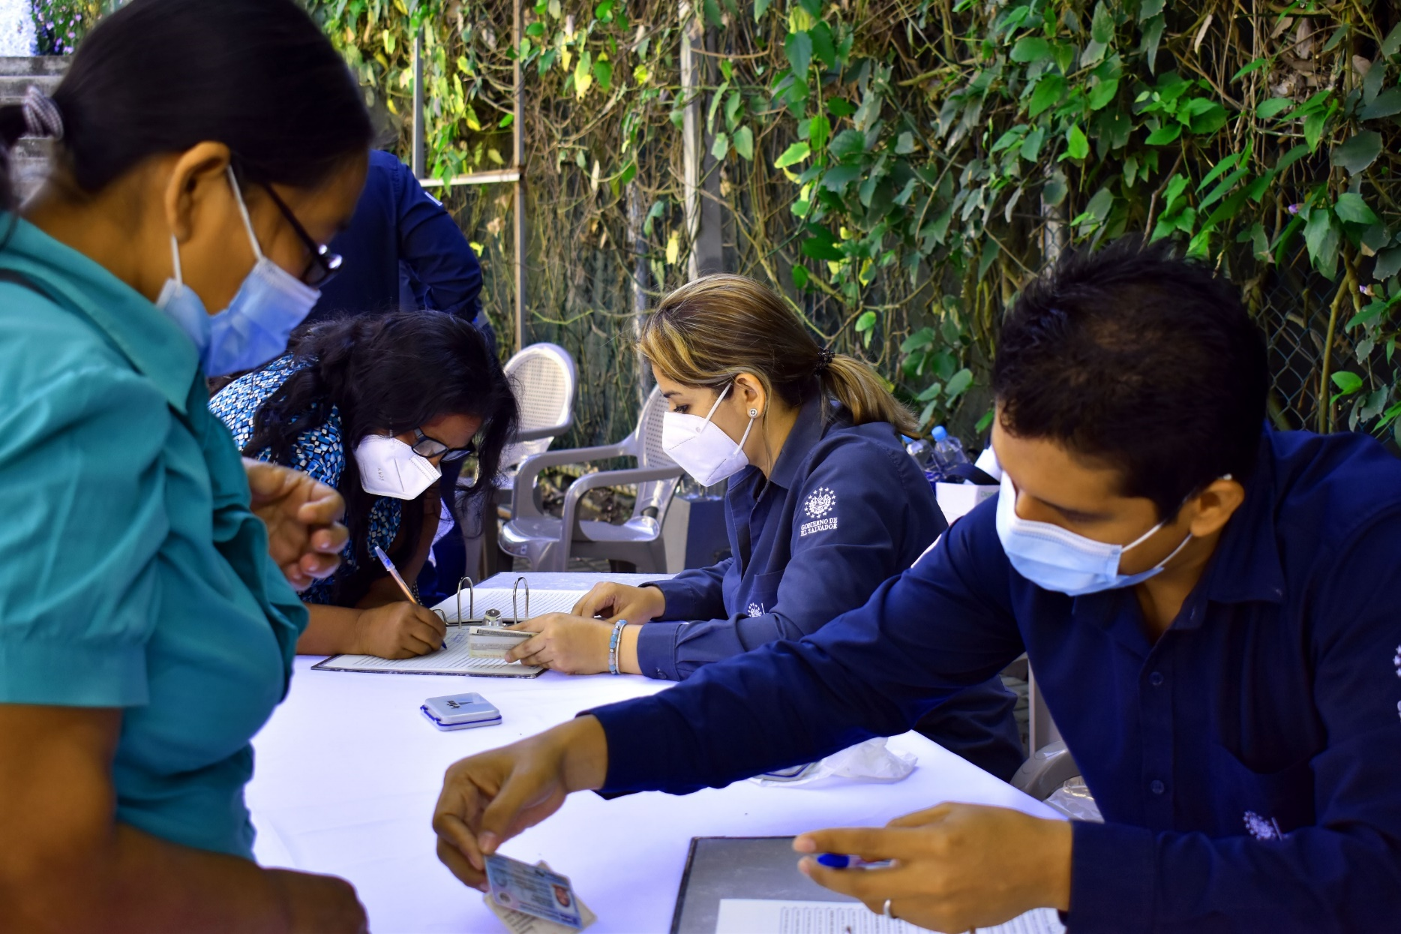
FILOSOFÍA INSTITUCIONAL

Valores
Lealtad
Responsabilidad
Honestidad
Calidad
Integridad

Misión
Brindar asistencia técnica al Sistema de Vivienda e instituciones del sector público, desarrollando procesos de legalización de inmuebles a familias de escasos recursos económicos y programas que ejecute el gobierno.
Visión
Posicionarnos como la Institución Gubernamental líder en asistencia técnica y en el desarrollo de programas de legalización de inmuebles, de forma ágil, eficiente y segura.

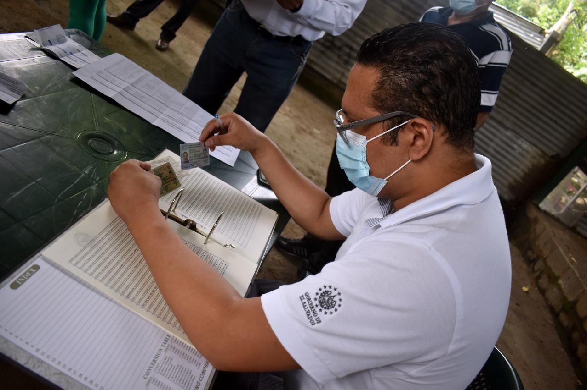
MARCO LEGAL

El trabajo de legalización de tierras a familias de escasos recursos económicos, se mantiene amparado por leyes o decretos especiales que brindan beneficios específicos en los procesos y en el pago de aranceles, así como convenios y contratos para la ejecución eficiente del proceso de legalización.

LEYES Y REGLAMENTOS
- Decreto Ejecutivo N° 16 de fecha 21 de febrero de 1992, Creación del ILP, y sus reformas.
- Reglamento de Normas Técnicas de Control Interno del ILP- NTCI, Decreto Legislativo No. 24 de fecha 22 de noviembre de 2012.
- Reglamento para la Calificación de Proyectos de Interés Social por parte del ILP. Decreto N°26, de fecha 4 de marzo de 1992, Diario Oficial No.45, Tomo N° 314 de fecha 6 de marzo de 1992. (Aplicado hasta septiembre 2021)
- Decreto Legislativo No 92, de fecha 7 de septiembre de 2006 y su Reforma D.L. 573, se autoriza la transferencia de una porción de inmueble de naturaleza rustica, ubicada en la jurisdicción de San Luis Talpa, a favor del Fondo Nacional de Vivienda Popular.
- Ley Especial para la Legalización de Calles, Tramos de Calle, de Carretera, de Derechos de Vía y Antiguos Derechos de Vía, Declarados en Desuso y Desafectados como de Uso Público, para ser transferidos en Propiedad a las Familias de Escasos Recursos Económicos que los Habitan, a través del Fondo Nacional de Vivienda Popular. Decreto Legislativo No 41 de fecha 10 de junio de 2009 y sus reformas.
- Decreto Legislativo N°608 del 15 de febrero de 2017, que reforma al Decreto Legislativo N°532 de fecha 02 de diciembre de 2010, publicado en el Diario Oficial N°239, Tomo N°389, de fecha 21 de diciembre de 2010. Que establece la legalización de los inmuebles a favor de las familias de bajos ingresos que en la actualidad los ocupan, ubicados en el lugar conocido como finca “La Bretaña”.

- Ley para la Desafectación y Traspaso de los Terrenos del Tramo Ferroviario en Desuso a favor de las familias e instituciones que la habitan. Decreto Legislativo No 378 de fecha de 10 de junio de 2010 y sus reformas.
- Ley Especial para Diligencias de Legalización de Derechos de Propiedad y Regularización de la Posesión a Personas de Escasos Recursos Económicos y Personas Afectadas por Fenómenos Naturales. Decreto Legislativo No 79 , de fecha 17 de agosto de 2012, publicado en el Diario Oficial No 168, Tomo No 396 de fecha 11 de septiembre del 2012.
- Ley Especial para la Desafectación y Transferencia de los Terrenos Ferroviarios en Desuso y sin Viabilidad Ferroviarias, a favor de las Familias y Entidades de Utilidad Pública que las Habitan. Decreto Legislativo No 505 de fecha 24 de octubre de 2013.
- Ley Especial para la Transferencia y Legalización de los Excedentes de los Derechos de Vía del Proyecto denominado “Apertura Boulevard Diego de Holguín, Santa Tecla, Tramo I” hoy denominado Boulevard Monseñor Óscar Arnulfo Romero, para ser transferidos a las Familias que las ocupan. Decreto Legislativo No 957, de fecha 25 de marzo de 2015.
- Ley Especial Transitoria para la Legalización del Dominio de Inmuebles a favor del Estado en el Ramo de Educación. Decreto Legislativo No 960 de fecha 25 de marzo de 2015.
- Ley Especial para la Desafectación y Traspaso de los Terrenos Situados en el Tramo Ferroviario en Desuso, Comprendido desde el Kilómetro Uno Punto Veintidós al Kilómetro Seis y Medio de los Municipios de La Unión y Conchagua del Departamento de La Unión, a favor de las Familias y Entidades de Utilidad Pública que las Habitan, Decreto Legislativo No 26 de fecha 2 de febrero de 2016.
- Ley Especial para la Transferencia de Inmuebles a favor de las familias de la comunidad Rutilio Grande, e instituciones de utilidad pública, que se encuentran en posesión irregular del mismo, situado en el lugar conocido como “Las Joyas de Apazonte”, jurisdicción de San Martín, departamento de San Salvador; Decreto Legislativo No 71 de fecha 25 de junio de 2018, publicado en el Diario Oficial N°152, Tomo No 420 de fecha 20 de agosto de 2018.
- Ley Especial para la Transferencia y Legalización de Inmuebles a favor del Fondo Nacional de Vivienda Popular, en Beneficio de las Familias de la Comunidad El Espino, del Municipio de Antiguo Cuscatlán, Departamento de La Libertad. Decreto Legislativo Nº 221, de fecha 21 de diciembre de 2018, publicado en el Diario Oficial Nº 1, Tomo N.º 422, del 3 de enero de 2019.
- Ordenanzas Municipales emitidas por las Alcaldía Municipales con planes de desarrollo local que regulan los trámites para aprobación de planos ante oficinas descentralizadas tales como OPAMSS, ODUAMSO, OPVSA, OPAMUR, OPLAGEST.

- Decreto Legislativo,.84 de fecha 06 de julio de 2021, publicado en el Diario Oficial No. 130, Tomo No. 432, de fecha 08 de julio del mismo año, se emitió reforma a la Ley de Presupuesto para el ejercicio fiscal del año 2021, con el propósito que el Instituto de Legalización de la Propiedad, entidad adscrita presupuestariamente al Ramo de Vivienda, pudiera disponer de un crédito presupuestario para la ejecución del proyecto de levantamiento de infraestructura de centros educativos a nivel nacional; así como diferentes gastos de funcionamiento., con la cantidad de Un Millón 00/100 Dólares de los Estados Unidos de América (US$1,000,000.00).

CONVENIOS
- Convenio de Cooperación Interinstitucional entre el Fondo de Saneamiento y Fortalecimiento Financiero y el Instituto de Legalización de la Propiedad, de fecha 21 de abril de 2015.
- Convenio de Cooperación Financiera y Técnica entre el FOSAFFI y el ILP para la ejecución de proceso de Asistencia Técnica y Jurídica de la Comunidad Colonia Centroamérica, ubicado en el lugar llamado el Jalacatal, jurisdicción de San Miguel, suscrito el 31/10/2017.
- Convenio de Cooperación Financiera y Técnica entre el FOSAFFI y el ILP para la ejecución de proceso de Asistencia Técnica y Jurídica del Inmueble denominado La Asunción, ubicado en el municipio de Suchitoto, departamento de Cuscatlán, suscrito el 03/10/2019.
- Convenio de Cooperación Interinstitucional entre el FONAVIPO y el ILP para la transferencia de recursos para la ejecución de la modalidad apoyo técnico para la legalización de inmuebles a favor de los beneficiados en el marco del proyecto “Reasentamiento de Familias en Riesgo en el Departamento de San Salvador, Etapa 2, suscrito el 05/05/2021
- Convenio de Cooperación Catastral y Registral entre el Centro Nacional de Registros y el Instituto de Legalización de la Propiedad, suscrito el 28 de agosto de 2015.
- Convenio de Cooperación interinstitucional entre el Ministerio de Educación y el Instituto de Legalización de la Propiedad suscrito el 15 diciembre de 2016, y sus respectivas adendas N°1, firmada el 29 de mayo de 2017, y adenda N°2, 25 de enero de 2018.
- Convenio interinstitucional entre el Fondo Nacional de Vivienda Popular (FONAVIPO) e Instituto de Legalización de la Propiedad (ILP), para la transferencia de recursos para la ejecución de la modalidad apoyo técnico para la legalización de la propiedad, construcción o mejoramiento de vivienda, en el marco de la estrategia de erradicación de la pobreza "Familias Sostenibles". Suscrito el 21 de septiembre de 2018 y adendas No.1, No.2, No.3.
- Convenio Interinstitucional entre El Fondo Nacional de Vivienda Popular (FONAVIPO) y El Instituto de legalización de la Propiedad (ILP), para la transferencia de recursos para la ejecución de la modalidad Apoyo Técnico para la Legalización de la Propiedad, Construcción o mejoramiento de vivienda en el marco de la Estrategia de Erradicación de la Pobreza “ Familias Sostenibles “ para la entrega de contribuciones bajo “El Convenio Internacional entre El Fondo de Inversión Social para El Desarrollo Local (FISDL) y el Fondo Nacional de Vivienda Popular (FONAVIPO), para la transferencia de fondos para apoyar la ejecución del Componente No.4 “Infraestructura Social “, línea de acción 3: Construcción y Mejoramiento de vivienda. compra de lote y legalización, en el marco de la estrategia de Erradicación de pobreza “Familias Sostenible” y adenda No.1 del 16 de octubre del año 2020.
- Convenio de cooperación financiera y técnica entre el Ministerio de Obras Públicas, Transporte y de Vivienda y Desarrollo Urbano (MOPTVDU), a través del Viceministerio de Vivienda y Desarrollo Urbano (VMVDU) y el Instituto de Legalización de la Propiedad (ILP) para legalización de inmuebles en centros históricos a nivel nacional", de fecha 26 de septiembre de 2018 y sus adendas.
- Convenio de transferencia de fondos entre el Ministerio de Vivienda y el Instituto de Legalización de la Propiedad en el Marco de la Ejecución del "Programa de Desarrollo Habitacional en el Caserío El Mozote y Lugares Aledaños, departamento de Morazán.", suscrito el 06/11/2020.
- Convenio de Cooperación Interinstitucional entre El Ministerio de Salud y El Instituto de Legalización de La Propiedad, suscrito el 5 de marzo del año 2019 y adendas No.1 y 2.
- Convenio de Cooperación Financiera y Técnica entre el Ministerio de Vivienda y El Instituto de Legalización de La Propiedad (ILP), para la legalización de inmuebles en Centros Históricos a nivel Nacional del 4 de septiembre del año 2020.

OTRA LEGISLACIÓN RELACIONADA APLICADA
- Ley de Procedimientos Uniformes para la Presentación, Trámite y Registro o depósito de Instrumentos en los Registros de la Propiedad Raíz e Hipotecas, Social de Inmuebles, de Comercio y de Propiedad Intelectual.
- Ley Relativa a las Tarifas y Otras Disposiciones Administrativas del Registro de la Propiedad Raíz e Hipotecas.
- Ley de Creación de la Unidad del Registro Social de Inmuebles.
- Ley de Reestructuración del Registro de la Propiedad Raíz e Hipotecas, y su reglamento.
- Código Civil.
- Código Procesal Civil y Mercantil.
- Ley de Notariado.
- Ley del Ejercicio Notarial de la Jurisdicción Voluntaria y Otras Diligencias
- Ley de Catastro.
- Ley de Urbanismo y Construcción y su Reglamento
- Ley del Medio Ambiente y su Reglamento
- Código Municipal.
- Disposiciones Generales del Presupuesto.
- Ley de Ética Gubernamental y su Reglamento
- Ley del Fondo Nacional de Vivienda Popular.
- Ley de Procedimientos Administrativos.
- Ley de Mejora Regulatoria.
- Ley Especial para el Subsidio y Financiamiento a la Cooperativas de Vivienda por Ayuda Mutua y para la Transferencia de los Inmueble a favor del Fondo Nacional de Vivienda Popular y Posteriormente su Transferencia las Cooperativas de Vivienda por Ayuda Mutua del Centro Histórico de San Salvador.
- Reglamento Interno del Órgano Ejecutivo.
- Ordenanzas de Control y Cobro por servicios para el Desarrollo Territorial de los Municipios con desarrollo local.
- Ley del Servicio Civil
- Ley de Asuetos, Vacaciones y Licencias de los Empleados Públicos.
- Ley de Regulación de Teletrabajo del 20 de marzo, para promover armonizar y regular o implementar el teletrabajo como un instrumento para la generación de empleo y modernizar las instituciones públicas.

ESTRUCTURA ORGANIZATIVA
La Institución cuenta con una estructura sencilla y ágil, que opera transversalmente para maximizar recursos y cumplimiento de la misión institucional, que es brindar asistencia técnica y desarrollar los procesos de legalización de tierras de los inmuebles de comunidades e in situ de interés social a nivel nacional.
Comprende áreas de especialización técnica contando con unidades de: Promoción Técnica Social, Ingeniería, Mediciones topográficas y Procesamiento de Planos, Jurídica y Notarial, Célula Catastral y Registral y Administrativa/ Financiera, así como las Unidades de apoyo: Planificación, Informática, Comunicaciones, Medio Ambiente y Procesos.
Su mayor fortaleza radica en la experiencia y especialización de su personal, el cual es capacitado periódicamente en cumplimiento de Plan de Trabajo Operativo Anual y requerimientos especiales del Sistema de Vivienda y otros.
Su estrategia operativa, es trabajar con equipos multidisciplinarios: técnicos sociales, abogados, notarios, ingenieros, topógrafos, arquitectos, técnicos, especialistas en catastro y registro, medio ambiente, procesos, planificación, informáticos, archivo, así como personal administrativo financiero con experiencia en el manejo de proyectos y control financiero de los mismos.

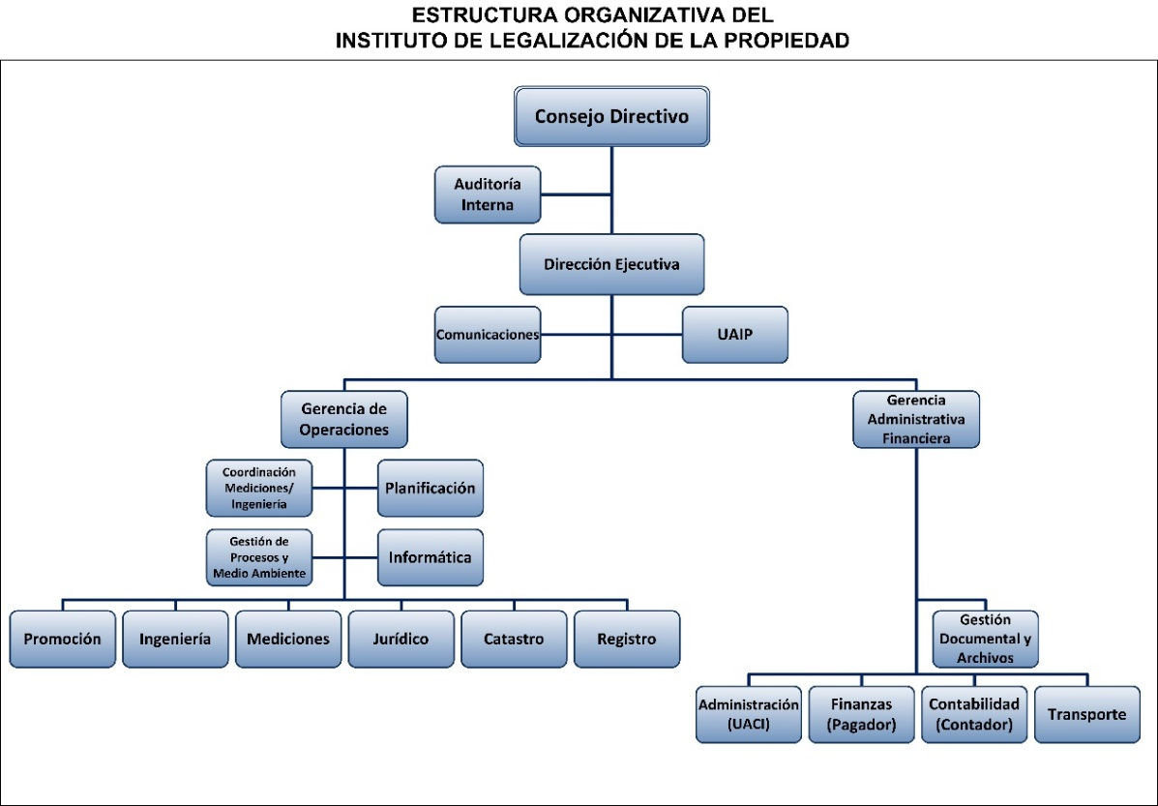

El Consejo Directivo del ILP está integrado por:

No. | Nombre | Cargo | Suplente
1 | Lic. Irma Michelle Martha Ninette Sol de Castro | Ministra de Vivienda  Directora Presidenta del Consejo | Vacante
2 | Lic. Emilio Martin Ventura Díaz | Viceministro de Obras Públicas y de Transporte  Director | Vacante
3 | Sra. María Ofelia Navarrete | Ministra de Desarrollo Local  Director | Lic. Agustín Salvador Hernández (Viceministro)  Periodo Enero-Julio 2021
4 | Lic. Raúl Antonio Juárez Cestoni | Viceministro de Gobernación y Desarrollo Territorial  Director | Vacante
5 | Ing. David Ernesto Henríquez Canjura | Director Ejecutivo del ILP  Secretario

El Instituto de Legalización de la Propiedad opera de acuerdo a su estructura organizativa, cuyos roles de puestos de acuerdo al organigrama se describen a continuación:
Dirección Ejecutiva: Organiza, dirige y coordina el funcionamiento financiero y operativo del Instituto, en concordancia con los objetivos institucionales, presupuestos autorizados por el Consejo Directivo y en concordancia con las políticas del Gobierno.
Auditoría Interna: Planifica, organiza y ejecuta los procesos de auditoría interna ejecutando así, las evaluaciones para la verificación de la adecuación y eficacia de los controles que comprenden la administración de riesgos que afectan el cumplimiento de metas y objetivos de la institución incluyendo el seguimiento a recomendaciones de informes realizados por las instituciones competentes.
Comunicaciones y oficial de Información: Promueve y gestiona la adecuada comunicación interna y externa de la institución. Actualiza periódicamente la página Web y redes sociales con las que cuenta el ILP, para dar a conocer el quehacer institucional. Además, brinda apoyo al Sistema de Vivienda en la cobertura de actividades o eventos. Asimismo, tramita y entrega información oficiosa de solicitudes a usuarios. Fomenta y cuida las relaciones entre la institución y la ciudadanía en cumplimiento de la Ley de Acceso a la Información Pública.
Gerencia de Operaciones: Planifica, organiza, dirige y controla las actividades de las áreas operativas: planificación, promoción, jurídico, ingeniería, mediciones, catastro, registro y gestión de procesos y MA, para el logro de los objetivos y metas operativas institucionales proyectadas.
Unidad de Promoción Técnico Social: Coordina con instituciones y familias participantes para el desarrollo del trabajo y levantamiento de la información en campo, elaboración de diagnósticos de campo, reconocimiento de rutas, realización de censos, obtención de Documentos de Identidad y otros insumos de los beneficiarios, realiza asambleas generales con beneficiarios, convocatoria para asambleas generales durante los procesos de legalización, acompañamiento en los procesos de medición, verificación de planos, convocatorias para firma de escrituras y en la entrega de las mismas.
Unidad de Ingeniería: Realiza vinculaciones y estudios catastrales, inspecciones técnicas de campo para la verificación de servicios básicos e identificación de zonas de riesgos, servidumbres, aprobación de planos, verificación de linderos en campo, conformación de carpeta técnica de acuerdo a requisitos de las instituciones, gestión de trámites para aprobación de planos ante instituciones autorizadas y obtención de certificaciones de denominación catastral; estudios hidrológicos y diseños de propuestas de obras hidráulicas en caso de ser requeridos. Además, se elaboran descripciones técnicas como parte del proceso de revisión de cuadraturas de áreas de las parcelaciones habitacionales.
Unidad de Mediciones: Ejecuta mediciones topográficas a través de cuadrillas conformadas por topógrafos y cadeneros, el cual incluye levantamiento de perímetros, planimetría, altimetría, infraestructura, amojonamientos; posteriormente técnicos especializados realizan el procesamiento de planos topográficos de inmuebles para ser presentados y aprobados en las instituciones competentes.
Unidad Jurídica: Realiza estudios jurídicos y registrales de los inmuebles en los diferentes Registros de la Propiedad del país y brinda asesoría jurídica en la solución de casos a beneficiarios. El ILP cuenta con profesionales autorizados para el ejercicio de la abogacía y notariado; dicho personal tiene a su cargo la elaboración de las escrituras o diligencias respectivas para realizar la legalización del derecho de propiedad de los inmuebles, tales como: titulación de los inmuebles urbanos, compraventa, aceptación de herencia, escrituras de rectificación y desmembración y cualquier otro acto de contrato o trámites jurídicos conforme a los procedimientos establecidos; así como es la unidad responsable de la elaboración de las escrituras individuales favor de los beneficiarios.
Unidad Catastral: Se cuenta con una Célula Catastral autorizada por el CNR para trabajar en línea, con el objeto de minimizar los tiempos de respuestas. Esta unidad se encarga de la aprobación de planos, emisión de CDC, mantenimiento catastral e inspecciones catastrales.
Unidad Registral: Se cuenta con una célula registral autorizada por CNR para trabajar en línea, a nivel nacional, con el Sistema de Inscripción del Centro Nacional de Registro denominado Sistema de Información de Registro y Catastro (SIRYC) para presentar, calificar e inscribir los documentos a favor de los beneficiarios.
Unidad de Gestión de Procesos y Medio Ambiente: Opera de forma transversal con personal de todas las unidades operativas para su ejecución. En la gestión de procesos se proponen mejoras continuas a los procesos administrativos, operativos y del sistema de legalización; se da seguimiento a los proyectos en cumplimiento de las metas. En la parte ambiental, se promueven medidas y controles ambientales institucionales y de sensibilización del cuido del medio ambiente, de acuerdo a lineamientos del MARN/SINAMA/CNE; se cuenta con personal autorizado para la elaboración de Estudios de Impacto Ambiental – EsIA, en caso de requerirse.
Unidad de Planificación: Apoya técnicamente y de forma sostenida a la Gerencia de Operaciones en las planificaciones de los proyectos y el seguimiento de los mismos de forma integrada con las jefaturas, teniendo como herramienta principal el Sistema de Legalización interno, en el cual se planifican las diferentes actividades, como también elabora reportes operativos e institucionales.
Coordinación de Mediciones e Ingeniería: Coordina técnicamente las áreas de Ingeniería y Mediciones y asistencia técnica a la Gerencia de Operaciones ante Instituciones autorizadas en aprobación de planos. Realiza inspecciones de campo de proyectos especiales.
Unidad de Informática: Brinda soporte técnico dentro de las actividades institucionales, a través de la realización de aplicaciones, manejo de bases de datos y elaboración de reportes que proporcionan insumos para la toma de decisiones, administración de redes informáticas, administración y atención al usuario. Vela por la integridad de los equipos informáticos y ha desarrollado un sistema informático especialmente diseñado para el quehacer específico de las diferentes unidades administrativas y operativas.
Gerencia Administrativa Financiera: Es la encargada de apoyar el trabajo directivo y operativo mediante la atención oportuna y eficiente de las operaciones relacionadas con la disponibilidad de los recursos presupuestarios, financieros y patrimoniales; así como el manejo del recurso humano, gestión y mantenimiento de los recursos de la institución, gestiones de compra y la prestación de servicios de apoyo y generales.
Administración: Ejercer control sobre la selección y contratación del personal y ejercer las herramientas de control sobre el mismo (entradas, salidas y permisos) las contrataciones de servicios profesionales, así como brindar las condiciones adecuadas al personal. Además, de realizar las gestiones de UACI.
Finanzas: Ejercer el control presupuestario de los recursos asignados a través de un seguimiento diario en la ejecución financiera de acuerdo a las diferentes fuentes de financiamiento y las funciones de pagador institucional.
Transporte: Coordina los diferentes servicios de transporte que requiere la institución incluyendo mantenimiento de la flota automotriz. Falta contabilidad
Contabilidad. Responsable de llevar los registros de las operaciones contables diariamente y cronológicamente, en base a procedimientos, criterios técnicos y normas legales, que modifiquen la composición de recursos y obligaciones de la institución o de convenios.
Unidad de Gestión Documental y Archivo: Encargada de crear y dirigir el Sistema Institucional de Gestión Documental y Archivos (SIGDA) estableciendo normativas, manuales y buenas prácticas en la producción y uso de los documentos, tanto físicos como digitales, y archivos en la institución. Además, administra el archivo central resguardando los documentos institucionales relacionados a proyectos de legalización.
INDICADORES DE GESTIÓN
Como parte del control y seguimiento de los proyectos, a efecto de medir o cuantificar las actividades necesarias para realizar los procesos de asistencia técnica y legalización de inmuebles, se han creado actividades claves “Indicadores de Gestión Institucional”. De acuerdo a los convenios suscritos y en función de los compromisos adquiridos se ejecutan parte o todos los indicadores descritos a continuación:

Tabla N°1
Indicadores de Gestión Institucional
 | Indicador | Unidad de Medida | Descripción
1 | Diagnóstico de Campo / Ficha Jurídica | Beneficiarios | Consiste en la identificación en campo del inmueble en el que se ha solicitado iniciar un proceso de legalización. Se realiza integralmente por un equipo multidisciplinario conformado por técnicos de las Unidades de Promoción, Jurídica e Ingeniería/Catastro. Se refiere a obtener toda la información disponible en campo para analizar si una solicitud es factible de legalizar.
2 | Inspección Técnica Catastral | Lotes | Consiste en la identificación y ubicación del inmueble, vinculación catastral, áreas, informaciones técnicas generales del inmueble, identificación de colindantes actuales, propietario, informante, conclusiones, recomendaciones y esquema de ubicación del inmueble.
3 | Análisis Jurídicos | Lotes | Es el análisis de los documentos recolectados tales como documentos de identidad del propietario o poseedor, documentos de propiedad o posesión, información de campo y vinculación catastral bajo el cual se determina el propietario, el inmueble a legalizar, áreas del inmueble según documento, ubicación, colindancias, número de inscripciones, etc. Asimismo, establece los requisitos necesarios para iniciar el proceso de legalización correspondiente.
4 | Estudios Registrales | Lotes | Consiste en el estudio de los Libros de Propiedad, Folios Reales y los Sistemas Registrales computarizados: Registrales I y II; y el Sistema de Información Registro y Catastro-SIRYC con el objeto de conocer quién es o son propietarios/dueños de un inmueble, la ubicación geográfica de éste, su área superficial, sus colindantes, si hay derechos que respetar a favor de terceros, a saber: hipotecas, embargos, usufructos, servidumbres, créditos a la producción, anotaciones preventivas, vinculación de bien de familia, entre otros. Dichos estudios se documentan con un Informe Registral del Técnico que realizo el estudio o con la Consulta Registral, en el caso de los Sistemas automatizados del CNR.
5 | Informe Final del Diagnóstico / Calificación Jurídica | Lotes | Es el resultado final que se presenta a los solicitantes e incluye la información del Diagnóstico de Campo, Análisis Jurídico, Registral, Técnica y Catastral y con la resolución de la Institución competente para determinar la Factibilidad Técnica de los Proyectos.
6 | Mediciones Topográficas | Lotes | En el proceso de medir el inmueble de acuerdo al requerimiento (planimetría y altimetría), a fin de plasmar los resultados de campo en un plano topográfico.
7 | Procesamiento y Elaboración de Planos | Lotes | Es el procesamiento de la medición topográfica traducida en datos para la elaboración del dibujo del plano, para fines de revisión y confrontación con la realidad existente y aprobación preliminar.
8 | Aprobación Técnica de Planos | Lotes | Es la autorización plasmada en el plano, incluye y resume el análisis técnico jurídico de los planos del Proyecto, contiene el número de lotes aprobados, áreas de lotes, accesos, áreas comunes, entre otros, incluye verificar la correcta georreferencia del inmueble, la información técnica del membrete, cuadro de rumbos y distancias, tipos de linderos colocados, colindantes conforme a Ficha Inmobiliaria, áreas, memoria descriptiva, descripciones técnicas, y áreas de archivo en Auto Cad versus áreas en plano impreso.
9 | Validación y emisión de resolución final del plano | Tramos/Lotes | Comprende el proceso de validación de la información técnica y la recolectada en la Inspección de campo, revisión integral de todos los elementos catastrales y registrales para emitir la Resolución del Plano.
10 | Elaboración de Descripciones Técnicas | Lotes | Es la descripción de la geometría de los lotes a transferir a los beneficiarios/as, medidas las áreas en M2 y V2; así como cada uno de los linderos, colindantes y colindancias, sus rumbos, distancias y ubicación del inmueble.
11 | Escrituración de Actos Previos | Beneficiarios | Son los actos o contratos jurídicos requeridos por la ley, previos a la escrituración individual, tales como reunión de inmuebles, remedición de inmuebles, segregaciones, desmembración en cabeza de su dueño.
12 | Escrituración Individual | Beneficiarios | Comprende desde el proceso de preparación de los insumos para la escrituración individual tales como antecedentes regístrales, DUI y NIT de beneficiarios, descripciones técnicas, análisis jurídico y registral; revisión de proyectos de escrituración individual, así como la planificación de las actividades, convocatoria a beneficiarios y propietarios, firma de las escrituras correspondientes, emisión de testimonios y control de calidad de los mismos, previo a la presentación al Registro de la Propiedad.
13 | Mantenimiento Catastral | Matrícula | Es el proceso de digitación de datos del inmueble, creación de parcela catastral y dibujo de parcela en la hoja catastral respectiva y vinculación-parcela creada- con Registro de la Propiedad para inscripción.
14 | Inscripción de documentos de actos previos | Inscripción | Es el acto administrativo por medio del cual se da publicidad, Fé Pública Registral, a actos o contratos necesarios a realizar previamente para regularizar el inmueble a transferir, tales como reuniones de inmuebles, remediciones, declaraciones juradas, así como desmembraciones en cabeza de su dueño. ( este indicador en este año se muestra dentro del No.15)
15 | Inscripción de Documentos | Inscripción | Es el acto administrativo por medio del cual se da publicidad, Fe Pública Registral, al Derecho de Propiedad o Dominio que tiene una persona para que haga valer su derecho frente a terceros, lo que se documenta, por medio de un Título o Escritura de Propiedad Inscrito en CNR.

 | Indicador especial, solo aplica con el Convenio con MINEDUCYT.
1 | Investigación Registral Catastral | Inmueble | Aplica únicamente en los casos donde no existe un estudio registral catastral hecho por el CNR o que no esté actualizarlo.  Es un estudio conjunto que elaboran las unidades de Ingeniería y Jurídico, con el fin de conocer la situación del inmueble.  Conlleva el análisis del inmueble desde la perspectiva catastral y registral, lo cual parte de una inspección de campo; incluye estudio de parcela, antecedentes registrales, colindancias y reconstrucciones de descripciones técnica de antecedentes, así Como montaje sobre la parcela catastral y la medición.

El ILP como institución especializada en programas de legalización de inmuebles, ha sido requerido durante al año 2021, por diversas instituciones del Gobierno a través de MIVI, para brindar “asesoría y asistencia técnica” en el tema de legalización de inmuebles, lo cual significa asignación de recursos técnicos para realizar otras actividades en inmuebles varios de interés nacional y estratégico para el desarrollo de Programas Gubernamentales. La gráfica a continuación refleja el resultad de todos los indicadores de gestión más representativos de procesos de legalización, en función del número de familias beneficiadas,
Se brindaron 8,370 servicios a diferentes inmuebles de familias beneficiadas de comunidades; in situ o centros escolares, los cuales han sido analizados desde el punto de vista social, técnico, jurídica, catastral y registral mente, culminando gran parte de ellos en las escrituras individuales inscritas, otros avanzaron en el proceso de legalización en las etapas: de Informe Legal / Calificación Jurídica, Medición topográfica y técnica y/o escrituración e Inscripción. La Gráfica No.1 muestra el avance de estos servicios a inmuebles de beneficiarios.

Grafica No.1

El MIVI/ILP, también se especializa en servicios de Asistencia Técnica, por lo que en el 2021 realizamos requerimientos del GOES, de análisis y ejecución de algunos inmuebles desde el punto de vista Jurídico Registral y técnico, tales como:
- Investigación registral de bienes inmuebles de personas y/o postulantes, a veces a nivel nacional y/o departamental.
- Formulación de proyectos de ley.
- Investigación de terrenos.
- Estudios hidrológicos.
- Estudios registrales y catastrales de inmuebles.
- Supervisión de obras.
- Levantamientos topográficos
- Amojonamiento.
- Replanteo de inmuebles y
- Otras asesorías legales e informes legales de inmuebles.

A continuación, se presenta los resultados obtenidos de los indicadores de Gestión, establecidos en el Plan Anual Operativo 2021, conformados por universos y tipos de proyectos.

LEGALIZACIÓN INSTITUCIONAL
Este rubro contempla tres tipos de proyectos trabajados con fondos propios: 1). Comunidades e in situ; 2) Asistencia al Plan Control Territorial Fase II en Centros Urbanos de Bienestar y Oportunidades – CUBOS y skateparks 3) Atención a familias del programa de reasentamientos de familias en riesgo ETAPA 1.
El primer universo consiste en realizar procesos de legalización para comunidades e in situ, dichos procesos son desarrollados en coordinación con MIVI, Alcaldías Municipales, ADESCOS, u otros entes.
En el segundo universo, el ILP provee asistencia técnica que en resumen se pueden definir como servicios de investigación técnica, registral y catastral; mediciones topográficas y escrituraciones. Todo para la construcción de los CUBOS y skateparks, en el marco del Plan de Gobierno de Control Territorial Fase II, el cual es coordinado por la Dirección de Reconstrucción del Tejido Social.
El tercer universo se refiere a la legalización de inmuebles en virtud de los reasentamientos de familias en zonas de riesgo o de vulnerabilidad por fenómenos naturales, lo cual ha sido trabajado de manera coordinada por MIVI y FONAVIPO.

COMUNIDADES

En este universo de trabajo del MIVI- ILP se atendió a 119 comunidades y 351 In situ, ubicados en 81 municipios de los 14 departamentos del país. Más de 3,561, familias recibieron diferentes servicios técnicos tales como: informes legales, conocidos como informe final de diagnóstico; mediciones topográficas y escrituraciones individuales; también se realizaron otras actividades determinantes de la ruta crítica del proceso de legalización, cuyos indicadores se muestran en la gráfica N°2.
Gráfica N°2
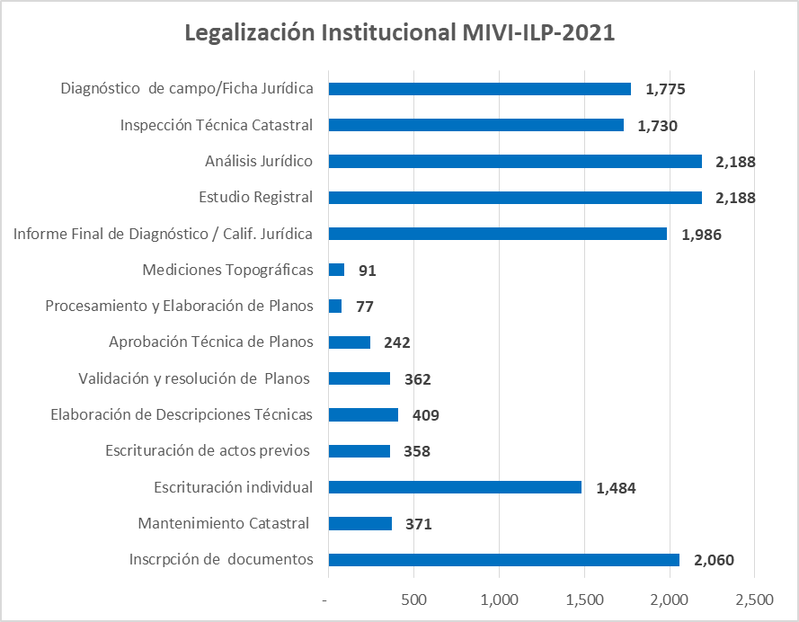
La gráfica No.2 representa las actividades más relevantes trabajadas en este universo de legalización Institucional, reflejadas en indicadores de gestión de procesos. Se realizaron 1,986 informes de diagnósticos/calificaciones jurídicas, finalizando la primera etapa del proceso de legalización; 409 descripciones técnicas, concluyendo la segunda etapa técnica, y en la tercera etapa de escrituración se realizaron, 1,484 escrituras individuales inscritas en el CNR a través de la Célula Registral del ILP.
El desarrollo de los procesos de legalización y avance de proyectos, se simplifica en tres etapas del proceso de legalización, las cuales se detallan:

ETAPA 1- DIAGNOSTICO - INFORME LEGAL
En esta etapa inicial, los equipos técnicos multidisciplinarios trabajaron 1,986 informes legales, que culminan con Informe finales de Diagnostico / Calificación Jurídica, el cual manifiesta, la factibilidad o no de una Comunidad o un In situ y la ruta del proceso legal a seguir.
Para dicho análisis es necesario realizar visita de campo a través de nuestros promotores, ingenieros y abogados, para recolectar información social, técnica y jurídica de las comunidades y realizar los diagnósticos de campo, inspecciones técnicas, estudios jurídicos registrales. Algunos proyectos beneficiados fueron:
Bendición de Dios (141), San Salvador San Martín; El Jícaro ( 116) La Libertad, San Matías; Emmanuel (256 ); Lotificación la entrevista 343) San Vicente, San Cayetano Istepeque; Lotificación el Congo Cementerio (37); Santa Ana, El Congo; San Francisco(100), Usulután, Berlín; Santísima Trinidad (29), Cuscatlán El Carmen; Altos del Sol (36), La Libertad, Nuevo Cuscatlán: Comunidad Organizada Mélida Anaya Montes (114), Ahuachapán, Ahuachapán; La Bendición (40), Santa Ana, Santa Ana; Los Cocodrilos (30) San Salvador, San Salvador; San José Las Isletas ( 37) , La Paz, San Pedro Masahuat; entre otras.
ETAPA II- TECNICA
En esta etapa se trabajaron los proyectos cuya resolución de la etapa 1 es favorable, para continuar el proceso de legalización, se emiten las órdenes de inicio de medición topográfica de inmuebles. En el 2021, se midieron 91 lotes de proyectos de comunidades e In Situ de este universo.
Algunos de estos proyectos son: El Carrizal (19), Sonsonate, Nahuizalco; La Esperanza # 2 (39), La Libertad, Nuevo Cuscatlán; In Situ (14) ubicados en los municipios de Nueva Granada, Ahuachapán.
Para el desarrollo de las actividades intervienen los ingenieros, arquitectos, técnicos, topógrafos, primeros, dibujante; en el levantamiento topográfico de los inmuebles, El procesamiento de la información para el diseño de los planos, revisión y aprobación de los mismos y finaliza con la elaboración de la Descripción técnica (409) para iniciar la siguiente etapa de escrituración.
Muchos de estas comunidades e In Situ concluyeron con la emisión y revisión de plano, los cuales se presentan al propietario y a las comunidades para su aprobación y pasar a la siguiente etapa de escrituración.

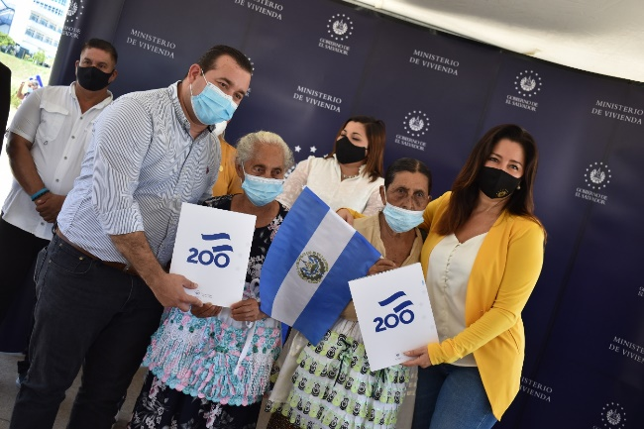
ETAPA III- DE ESCRITURACIÓN
Líneas férreas La Unión - Entrega de 86 escrituras a familias beneficiadas.
1,484 familias del universo de legalización institucional obtuvieron seguridad jurídica producto del trabajo articulado del Sistema de Vivienda (ILP, MIVI, FONAVIPO). Algunas de esta escrituraciones individuales son de comunidades desafectadas en líneas férreas, de los departamento de la Unión, San Miguel y Usulután, tales como: Villa Cutuco Km1 (17); Villa Cutuco Km 2(19); Villa Cutuco KM 3 (29); Villa Hermosa Km 4 (4), Barro La Esperanza (4); Barrio El Centro (7); Los Ángeles de Belén (9) , Col. Santa Mónica1 (4); El Amate (3), El Castaño ( 5) , cumpliendo así el compromiso y prioridad que la Sra. Ministra de Vivienda Lic. Michelle Sol, hizo con miembros de la Mesa Nacional, en coordinación con las instituciones del sistema de vivienda, de agilizar el proceso de legalización de los tramos de ex líneas férreas.
También fueron beneficiados con escrituración 297 familias de las comunidades Finca Bretaña – Etapa I (12); Finca Bretaña Etapa II (72); Finca Bretaña Etapa III (213), ubicadas en el Departamento de San Salvador, Municipio de San Martin. La fotografía muestra la entrega de dichas escrituras a los beneficiarios.
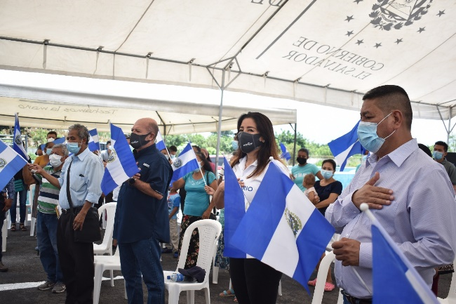
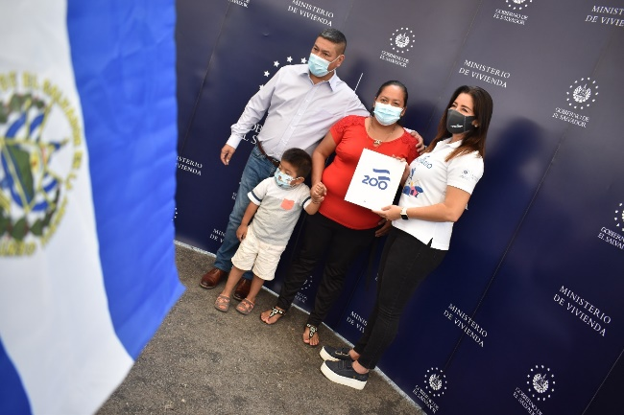
Entrega de 297 escrituras individuales a beneficiarios de Finca La Bretaña I, II y III -

Finca La Bretaña I, II y III - familia beneficiada con escritura de propiedad Inscrita

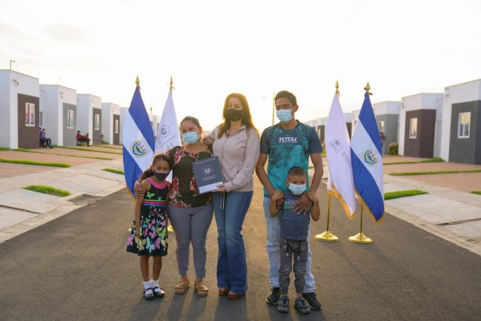
Por otra parte se realizaron 402 escrituras individuales a beneficiarios de familias en riesgo en Ciudad Marsella, las cuales fueron afectadas en el año 2020 por las tormentas tropicales Amanda y Cristóbal.
Reasentamiento Marsella - Entrega de escrituras- 402 escrituras individuales – Legalización Institucional

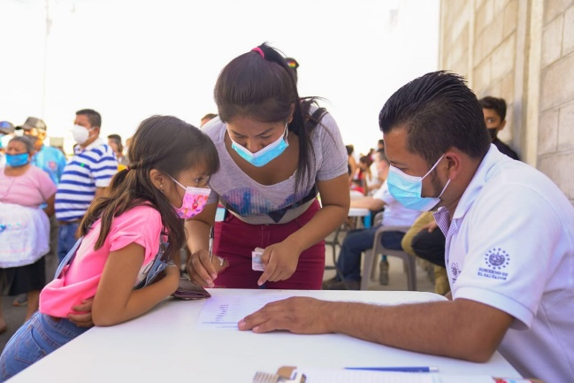
Reasentamiento Marsella - Entrega de escrituras

Así mismo, para la obtención de las escrituraciones la Célula Catastral dio el mantenimiento de 732 lotes de diferentes proyectos trabajados en este universo y la célula registral inscribió 2,060 documentos de beneficiarios.

ESCRITURACIONES REALIZADAS Y ENTREGADAS – MIVI-ILP

El Sector Vivienda a través de MIVI-ILP, escrituró 1,995 escrituras individuales en el período de año 2021; (1.894 familias de escasos recurso económicos y 92 Centros Escolares favor de MINEDUCYT), esto a través del universo de Legalización Institucional y Convenios con otras Instituciones de Gobierno, (MIVI, FONAVIPO, FOSAFFI).
El detalle de las escrituraciones realizadas en el período del año 2021 por tipo de universo se describe en la gráfica No. 3

Gráfica N°3
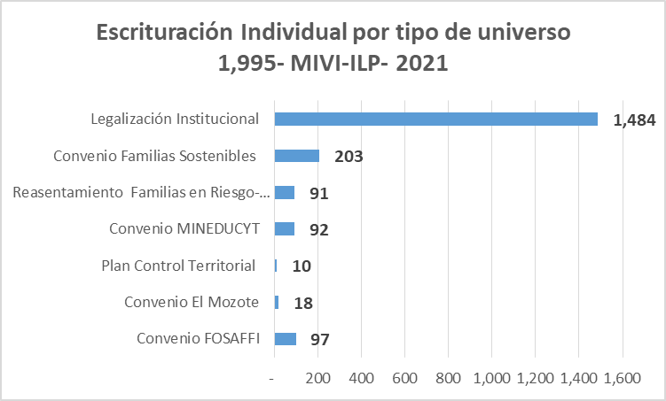

El detalle de las 1,995 escrituraciones realizadas, se detallan más adelante por tipo de universo.
Adicionalmente, se realizaron 1,902 entregas de escrituras individuales a beneficiarios (1,521 beneficiarios de comunidades y 381 beneficiarios In situ), favoreciendo a igual número de familias.
Algunas de estas entregas de escrituras, fueron remanentes de comunidades o In SITU, entre estas se encuentran: 67 beneficiarios In situ, de Ahuachapán Tacuba; 49 beneficiarios de la Comunidad Rutilio Grande, San Martín, San Salvador; 24 beneficiarios de ex líneas férreas, tales como: El Amate; Las Cocinas Etapa 2; Primavera; San Antonio Sur 1, ubicadas en San Miguel, San Miguel; Colonia Santa Mónica 1, La Unión, Conchagua; El Castaño; La Esperanza; ambos en Usulután, Santa María; Los Naranjos, Usulután, Ereguayquín; entre otras.
Algunas escrituraciones del período que fueron entregadas a los beneficiarios fueron: 392 escrituras individuales del Reasentamiento Ciudad Marsella de 402 escrituradas, ubicada en el Municipio de San Juan Opico, Departamento de La Libertad; Finca La Bretaña - Etapa I ; Finca La Bretaña – Etapa II; Finca La Bretaña – Etapa III (260 beneficiarios), ubicados en San Salvador, San Martin; La Asunción - FOSAFFI, (70 beneficiarios), ubicados en Cuscatlán, Suchitoto; 84 beneficiarios de Comunidades ex líneas férreas: Villa Cutuco Km1; Villa Cutuco Km 2; Villa Cutuco KM 3, ubicadas en el Departamento de la Unión, Municipio de La Unión; Villa Hermosa Km 4; La Unión, Conchagua; Los Ángeles de Belén, Usulután, Usulután, entre otras.

PLAN CONTROL TERRITORIAL/CENTROS DE DESARROLLO INTEGRAL-CUBO Y SKATE PARKS

En coordinación con la Dirección de Reconstrucción del Ministerio de Justicia del Tejido Social, la Ministra de Vivienda, Michelle Sol, dentro del Sistema de Vivienda, continua apoyando el proceso de las inspecciones de inmuebles potenciales para el desarrollo de CUBOS, espacios donde se fomenta la cultura, tecnología y deporte para los jóvenes que residen en las zonas de riesgo, dentro del Plan Control Territorial Fase II, implementado desde agosto 2019, por señor Presidente de la República, Nayib Bukele, con el fin de disminuir el problema de la inseguridad en el país y prevención de la violencia.
Se trabajaron 22, cubos; 3 zonas verdes, 2 asentamientos aledaños a cubos, y un inmueble para futuro proyecto, todo esto en 7 departamentos en 17 municipios, logrando concluir todas sus etapas 10 inmuebles de cubos escriturados: Cubo -Amatepec; Cubo - La Campanera; Cubo- Panchimalco; Cubo - San Luis Talpa; Cubo - Santa Lucia; Cubo - Valle del Sol; Cubo- Valle Verde; Cubo San José #2. La tabla No. 2 muestra los inmuebles trabajados, su ubicación y al grado de avance.

Tabla N°2
CUBOS trabajados por MIVI - ILP 2021
Departamento | Municipio | Proyecto | Avance
San Miguel | San Miguel | 1. CUBO - Milagro de La Paz | Informe Legal
San Salvador | Ciudad Delgado | 2. CUBO - Colinas del Norte 3 | Informe Legal
San Salvador | Ciudad Delgado | 3- CUBO – Colonia Las Colinas 1 | Informe Legal
San Salvador | Ciudad Delgado | 1. ZONA VERDE Lotificación Santa María 2 | Informe Legal  Aprobación técnica de plano
San Salvador | Cuscatancingo | 4. CUBO - Ciudad Futura | Medición Topográfica
San Salvador | Mejicanos | 5. CUBO - Zacamil | Validación Resolución final de plano  Mantenimiento catastral  Inscripción
San Salvador | Mejicanos | 6. CUBO – Santa Lucia | Informe Legal  Medición Topográfica  Escrituración individual  Inscripción
San Salvador | Tonacatepeque | 2. ZONA VERDE - Hacienda San José Arrazola y Hacienda Guayacán | Informe Legal  Medición Topográfica
San Salvador | Nejapa | 3. ZONA VERDE - Comunidad Nueva Esperanza | Informe Legal
San Salvador | San Salvador | 7. CUBO - IVU | Mantenimiento catastral  Inscripción
San Salvador | San Salvador | INMUEBLE PARA DESARROLLO DE PROYECTO-Tutunichapa Alameda Juan Pablo II y 25 avenida norte | Medición Topográfica
San Salvador | Soyapango | 8. CUBO - Amatepec | Escrituración Individual  Inscripción
San Salvador | Soyapango | 9. CUBO - La Campanera | Escrituración Individual  Inscripción
San Salvador | Soyapango | 10. CUBO San José 2 | Informe Legal  Validación y resolución final de plano  Escrituración individual  Mantenimiento catastral  Inscripción
San Salvador | Soyapango | 11. CUBO- La Campanera | Mantenimiento Catastral
San Salvador | Soyapango | 12. CUBO San Carlos 2 | Informe Legal
San Salvador | Panchimalco | 13. CUBO- Panchimalco | Medición Topográfica  Escrituración individual  Inscripción
San Salvador | San Marcos | 14. CUBO- Colonia 10 de octubre- Cancha Basquetbol | Medición Topográfica
San Salvador | Apopa | 15. CUBO – Valle del Sol | Validación de plano  Escrituración individual  Mantenimiento catastral  inscripción
San Salvador | Apopa | 16. CUBO – Valle Verde | Escrituración individual  inscripción
La Libertad | Zaragoza | 17. CUBO- Zaragoza | Informe Legal
La Libertad | La Libertad | Proyecto Habitacional- La Ostra | Medición Topográfica  Levantamiento de Masa Arbórea
La Paz | San Luis Talpa | 19. CUBO San Luis Talpa | Informe Legal  Escrituración de actos previos  Escrituración individual  Mantenimiento catastral  Inscripción
Santa Ana | Santa Ana | 20. CUBO- Urbanización Bella vista | Medición Topográfica
Sonsonate | San Julián | 21. CUBO – San Julián | Informe Legal
Morazán | Meanguera | 22. CUBO- El Mozote | Medición Topográfica

La grafica No. 4 muestra el avance del proceso legal de los inmuebles del Plan Control Territorial trabajados en el presente año.
Gráfica N°4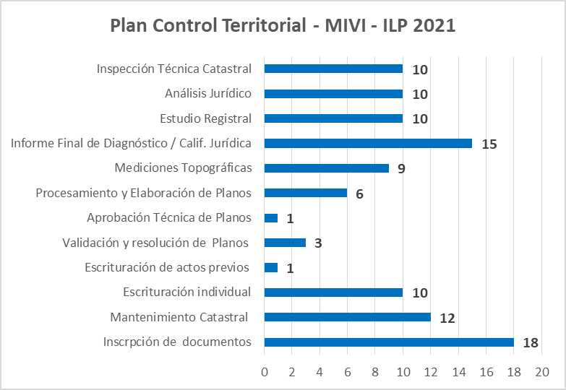

REASENTAMIENTOS FAMILIAS EN RIESGOS – FONAVIPO- ILP- ETAPA I

En atención al Convenio de Reasentamiento de familias en riesgos etapa I firmado con FONAVIPO, cuyo programa ayuda a las familias que se encuentran viviendo en zonas de riesgos, a las cuales dicha institución le da una contribución económica, para adquirir viviendas, en lugares seleccionadas por los beneficiarios, siempre que cumplan con el protocolo de valuación de los inmuebles y otros aspectos.
En ese sentido MIVI través del ILP ha prestado 158 servicios (ver grafica No. 5. a 91 familias beneficiados con la contribución de FONAVIPO, para la compra inmuebles, los cuales han sido escriturados e inscritos, se encuentran ubicados en cinco departamentos y 13 municipios:

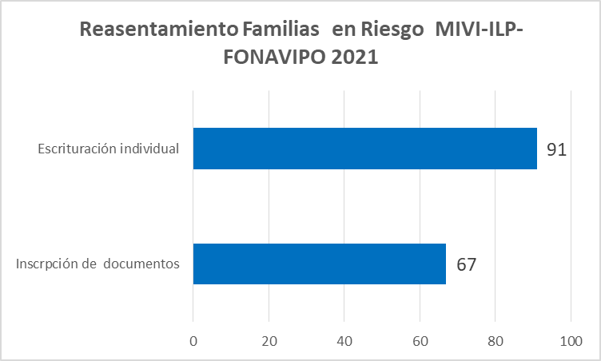
Gráfica 5

Departamento de Ahuachapán, 2 beneficiarios, ubicados en el municipio de Atiquizaya; Departamento de La Paz, 1 beneficiario, del municipio de Olocuilta; Departamento San Salvador, 61 beneficiarios, en los municipios de: Apopa, Ciudad Delgado, Ilopango, Nejapa, Panchimalco, San Marcos, San Martin, San Salvador, Soyapango; Departamento de Santa Ana, 10 beneficiarios, ubicados en el municipio de Santa Ana; Departamento de La Libertad, 14 beneficiarios, ubicados en los municipios de: Colón, La Libertad y Santa Tecla. ( ver gráfico No.6)
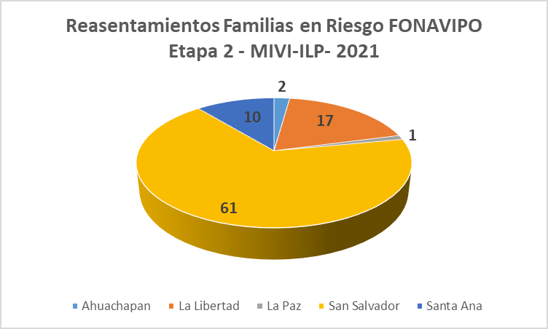
Gráfica 6.

Adicionalmente el ILP, benefició con inscripción de 1 familia del Programa de Desastres Naturales, remanente de la Colonia San José, ubicado en el Departamento de San Vicente, Municipio de La Paz.

CONVENIOS INTERINSTITUCIONALES

2.1 FAMILIAS SOSTENIBLES

En 21 de septiembre de 2018, el ILP a través del Director Ejecutivo, como representante legal, firmó el primer convenio con FONAVIPO para la legalización de inmuebles In Situ de familias que habitan en los municipios declarados en extra pobreza en el país; debido a su buen desempeño el Ministerio de Vivienda a través de FONAVIPO realizó adendas a dicho convenio para cubrir más departamentos y proyectos, tanto en Comunidades como en In Situ.
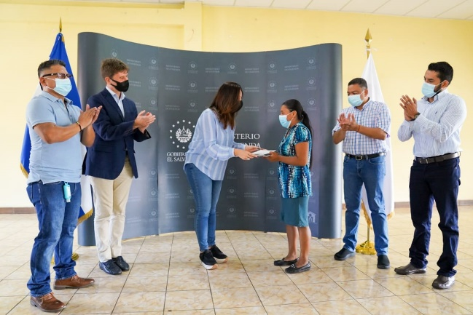
Este universo se ha trabajado en 9 departamentos y 16 municipios del país, en total se brindaron más de 2,249 informes legales, 1,390 mediciones topográficas y 203 escrituras individuales.
Entrega de 67 escrituras individuales In situs en el Municipio de Tacuba
Dicha ejecución comprende 89 nuevos proyectos, siempre en la modalidad de apoyo técnico para la legalización de la propiedad, en el marco de erradicación de la pobreza “FAMILIAS SOSTENIBLES

Muchos de estos proyectos son comunidades ubicadas en inmuebles ex líneas férreas, otros son in situ y otras comunidades, las cuales se detallan en las tablas No. 3 Y el avance del proceso de legalización en la gráfica No 5.
Tabla N° 3
Familias Sostenibles – 2021
Comunidades e In situ
Departamento | Municipio | proyecto | Línea férrea | etapa | Avance
Usulután | Jiquilisco | El Martillo  ( Hacienda la Carrera) (120) | si | técnica | Revisión de carpeta de DCD, mantenimiento catastral e  Inscripción de documento
Usulután | Jiquilisco | El Palo seco (31) | si | técnica | Aprobación técnica de plano  Inscripción de documento
Usulután | Jiquilisco | Milagro 1 y 2 Segundo Montes (48) | si | técnica | Aprobación técnica de plano
Usulután | Jiquilisco | San José La Línea (8) |  | Técnica | Aprobación técnica de plano
Usulután | Jiquilisco | San José El Tercio (127) | si | Técnica | Aprobación técnica de planos ; mantenimiento catastral (2)
Usulután | Usulután | La Poza (60) | si | técnica | Aprobación técnica de planos
Usulután | Jucuarán | In Situ_ Familias sostenibles |  | Escrituración | 3 escrituras
Usulután | San Dionisio | In Situ_ Familias sostenibles |  | Escrituración | 2 escrituras
Usulután | San Francisco Javier | In Situ_ Familias sostenibles |  | Escrituración | 5 escrituras
San Miguel | San Miguel | Los Cerritos | si | Escrituración  Inscripción | 38 escrituras  individuales  77 mantenimiento catastral  6 inscripciones
San Miguel | San Miguel | El Amate (21) | si | Escrituración  Inscripción | 23 escrituras inscritas
San Miguel | San Miguel | Huiscoyol Etapa 2 (55) | si | En etapa de escrituración | Mantenimiento catastral DCD (68) inscripción de documentos (4)
San Miguel | Varios | In situ- Familias Sostenibles | si | Escrituración  Inscripción | Mantenimiento catastral (125 )  77 escrituras individuales
Cabañas | Sensuntepeque | In situ – Familias Sostenibles |  | Escrituración | 6 escrituras
San Salvador | San Martin | Rutilio Grande |  | Escrituración  Inscripción | 48 escrituras individuales  47 inscripciones
San Salvador | San Salvador | Apartamento San José |  | Escrituración Inscripción | 17 escrituras individuales, 19 inscripciones de documentos
Morazán | Guatajiagua | In Situ |  | Escrituración | 3 escrituras
Morazán | Juateca | In Situ |  | Escrituración | 3 escrituras
Morazán | San Simón | In Situ |  | Escrituración | 22 Escrituras
Cuscatlán | San Cristóbal | In Situ |  | Escrituración | 20 Escrituras
Santa Ana | Santa Ana | Emanuel | si | Técnica | Aprobación técnica de plano  Inscripción de documento
Santa Ana | Santa Ana | Madre del Salvador (136) | si | Calificación Jurídica | Informe final de diagnostico
Santa Ana | Santa Ana | Nuevo Amanecer 1 (136) | si | Calificación Jurídica | Informe final de diagnostico
Santa Ana | Santa Ana | Nuevo Amanecer 2  (106) | si | Calificación Jurídica | Informe final de diagnostico
Santa Ana | Santa Ana | Nuevo Amanecer 3  (247) | si | Calificación Jurídica | Informe final de diagnostico
Santa Ana | Santa Ana | Nuevo Amanecer 4  (110) | si | Calificación Jurídica | Informe final de diagnostico
Santa Ana | Santa Ana | Nuevo Amanecer 5  (159) | si | Calificación Jurídica | Informe final de diagnostico
Ahuachapán | Apaneca | Bendición de Dios (137) |  |  | DCD mantenimientos catastrales y 2 inscripciones
Sonsonate | Santa Catarina Masahuat | In SITU |  | Escrituración | 5 escrituras
Gráfica N° 7

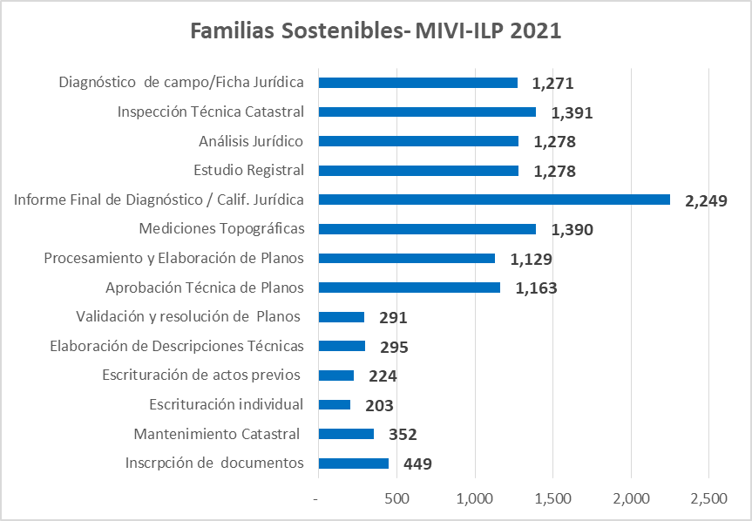

El ILP, como miembro del Sistema de Vivienda en coordinación con MIVI y FONAVIPO, se completó el remanente de escrituras individuales de 47 familias beneficiadas del asentamiento urbano “Comunidad Rutilio Grande”, ubicada en el municipio de San Martín, Dicha comunidad está conformada por 148 lotes de familias de las cuales en el 2020 ya se escrituraron 89 beneficiarios. Concluyendo así la gestión del decreto 71 de la ministra de Vivienda, Michelle Sol, sobre la donación del inmueble de FONAVIPO a favor de las familias que lo habitan.

Por otra parte se beneficiaron 17 familias con sus escrituras individuales, de los Apartamentos San José, ubicado en San Salvador, San Salvador, beneficiando a las familias que resultaron afectadas a raíz de la ampliación de la carretera a Comalapa y la construcción del “Paso del Jaguar”.
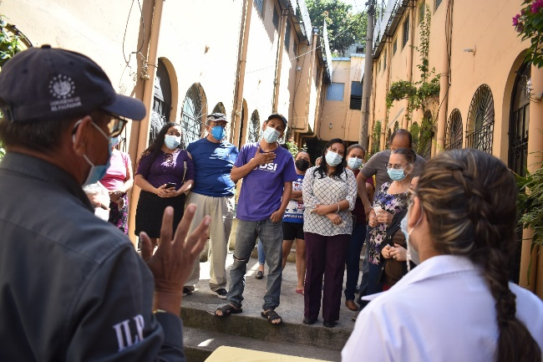
Respecto a la comunidad El Amate ubicada en tramo desafectado de ex línea férrea en San Miguel, se trabajó en la etapa técnica y se presentó plano aprobado a los miembros de la comunidad, de las cuales se logró realizar 21 escrituras individuales.
Apartamentos San José –Entrega de 17 escrituras individuales.
Por otra parte se inicio con el tramo de la linea ferrea, del decreto 289, que comprende 7 comunidades del tramo de desafectación de 9.85 km de la ex linea ferrea en el departamento de Santa Ana.

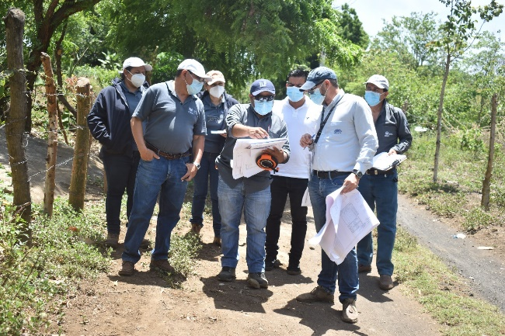
Se inicio con el recorrido y diagnóstico e inspeccion de campo, analisis juridico, registral y catastral de La Comunidades: Madre de El Salvador (135) y Nuevo Amanecer 1 (125), Nuevo Amanecer II (106), Nuevo Amanecer III (247), Nuevo Amanecer IV(110) , Nuevo Amanecer V (159) , para concluir con el Informe Final del Diagnóstico / Calificación Jurídica).
El Amate - Presentación del plano aprobado- CFS
San Miguel
Todas esta comunidades comprenden 901 familias que seran beneficiadas dentro del proceso de legalizacion ya se incio la etapa tecnica con el levantamiento topofráfico de las lineas ferreas: Comunidad Nuevo Amanecer 1 (90) ; Ma dre de El Salvador (70).
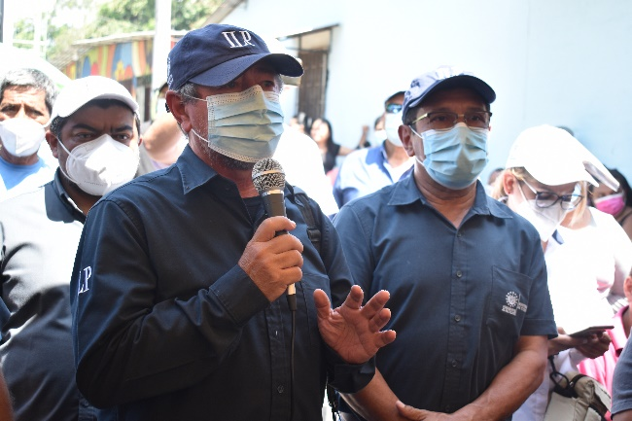
Levantamiento Topográfico Nuevo Amanecer 1
Emanuel – Asamblea informativa, proceso de diagnóstico.

La Ministra de Vivienda, Michelle Sol, entregó 203 escrituras individuales a beneficiarios del Programa de Familias Sostenibles; El Amate (21); Apartamento San José (17); Rutilio Grande (68); In situ (63), ubicados en los municipios de Tacuba, Atiquizaya; Ahuachapán.
Estos beneficiarios del Programa de familias Sostenibles reciben contribuciones de FONAVIPO para la construcción o mejora de su vivienda, como parte del proceso de desarrollo económico de dichas familias.

2.2 EL MOZOTE

Parte del cumplimiento de la sentencia de la Corte Interamericana de Derechos Humanos, para procurar la legalización de viviendas de familiares de víctimas de la masacre en la zona de “El Mozote”, en el 2020, se firmó un nuevo convenio con FONAVIPO, el cual incluye nuevas familias beneficiadas del sector Mozote a legalizarles sus inmuebles, como parte del Plan de Gobierno del presidente, Nayib Bukele.
En el 2021, el ILP en coordinación con el sector vivienda MIVI/ FONAVIPO atendió a 192 familias beneficiadas con diferentes servicios, estas ubicadas en 10 departamentos Morazán (144); Cuscatlán (2); San Miguel (19); San Salvador (6); San Vicente (1); Santa Ana (2); Usulután (2); La Libertad (12); La Paz (3); La Unión (1), ver Tabla N°4

Las familias podrán ser calificadas por el Sector Vivienda MIVI/ FONAVIPO, para construcción de vivienda de forma adecuada.
Los equipos técnicos multidisciplinarios del sector vivienda realizaron 996 servicios del proceso de legalización de los inmuebles, entre estos están: reconocimiento del o los inmuebles a legalizar como también el levantamiento de información a través de una ficha de diagnóstico de campo, la cual recoge información social y técnico y una ficha jurídica de campo, esto se complementó con trabajo de oficina/campo con un análisis jurídico y registral del inmueble, para continuar con la etapa técnica y de escrituración. Los resultados alcanzados se ven reflejados en los indicadores de gestión de procesos en la gráfica N° 8.
Tabla N°4
Familias beneficiadas en Convenio el MOZOTE- ILP- 2021
Escrituradas o en proceso de legalización
Departamento | Municipio | Familias
Cuscatlán | Suchitoto | 2
Morazán  ( 144 familias) | Meanguera ( 5 escrituras) | 72
Morazán  ( 144 familias) | Arambala ( 5 escrituras) | 29
Morazán  ( 144 familias) | Cacaopera | 2
Morazán  ( 144 familias) | Chilanga | 1
Morazán  ( 144 familias) | Joateca | 1
Morazán  ( 144 familias) | Jocoaitique | 24
Morazán  ( 144 familias) | Osicala | 3
Morazán  ( 144 familias) | Perquín | 2
Morazán  ( 144 familias) | San Francisco Gotera | 9
Morazán  ( 144 familias) | Yoloaquín | 1
San Miguel  (19 familias) | San Miguel | 18
San Miguel  (19 familias) | Uluazapa | 1
San Salvador  ( 6 familias) | San Salvador | 1
San Salvador  ( 6 familias) | Mejicanos | 2
San Salvador  ( 6 familias) | San Marcos | 1
San Salvador  ( 6 familias) | San Martin | 1
San Salvador  ( 6 familias) | Soyapango | 1
San Vicente | San Vicente | 1
Santa Ana | Santa Ana | 2
Usulután | Usulután | 2
La Libertad  12 familias | Sacacoyo | 1
La Libertad  12 familias | San Juan Opico | 2
La Libertad  12 familias | Colón | 7
La Libertad  12 familias | Santa Tecla | 2
La Paz | Olocuilta | 1
La Paz | San Pedro Masahuat | 2
La Unión | Yayantique | 1
Total |  | 192

Gráfica N° 8

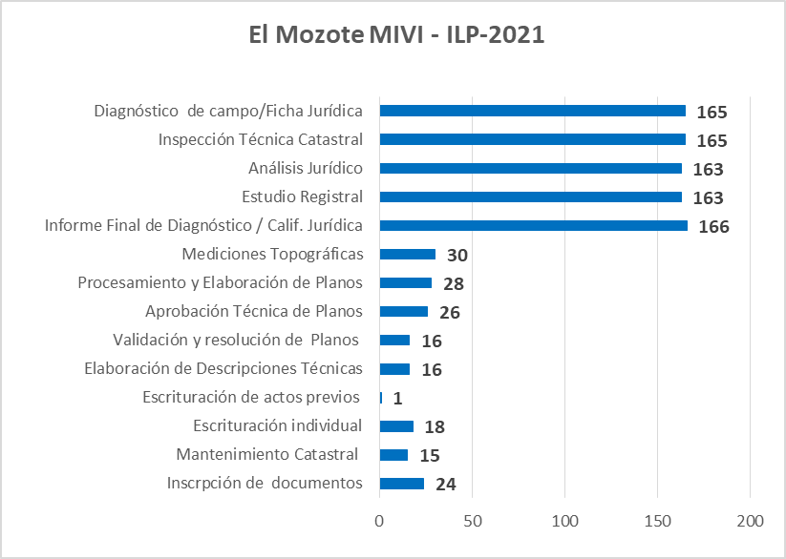

2.3 CENTRO HISTÓRICO- MIVI

En el marco del convenio de cooperación financiera y técnica con MIVI, de recalificación socio económico y cultural del centro histórico de San Salvador y de su función habitacional mediante el movimiento cooperativo, el ILP, bajo la dirección del MIVI, desarrolló sus servicios en:
- Inmueble de la Calle Principal Plazuela Ayala pasaje Angulo lote # 115 se inscribió el traspaso por ministerio de ley a favor del FONAVIPO el 25/03/2021.
- El Inmueble Casa Rey Prendes, en el que se realizó el levantamiento topográfico y el procesamiento de plano de dicha medición, para continuar con el proceso técnico.
- Se atendió solicitud para la definición de la situación técnica y legal de 16 inmuebles, habiéndose realizado inspecciones técnicas catastrales, análisis jurídico, estudio registral e informes finales, con el fin de comunicar y definir la ruta de legalización de los mismos.
A continuaciones muestra la gráfica No. 9 con los servicios prestados a través de los indicadores del proceso:

Gráfica N° 9
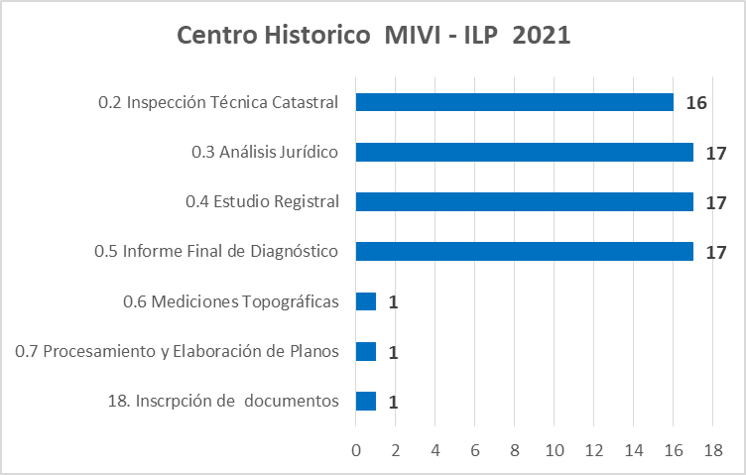

La recuperación de los Centros Históricos del país, con prioridad en San Salvador, es ejecutado por el Ministerio de Vivienda. El programa está compuesto por tres componentes: Habitacional, Escuela Taller y Movilidad Inclusiva. El primer componente beneficiará con vivienda en altura a unas 352 familias, quienes en la actualidad habitan en mesones en el centro de San Salvador.

2.4 FOSAFFI
FOSAFFI es una de las instituciones que solicita los servicios del ILP desde hace más 12 años. En 2021, continuamos brindando asistencia técnica, legal a inmuebles en los cuales FOSAFFI mantiene la política para la venta de Activos Extraordinarios de Interés Social.
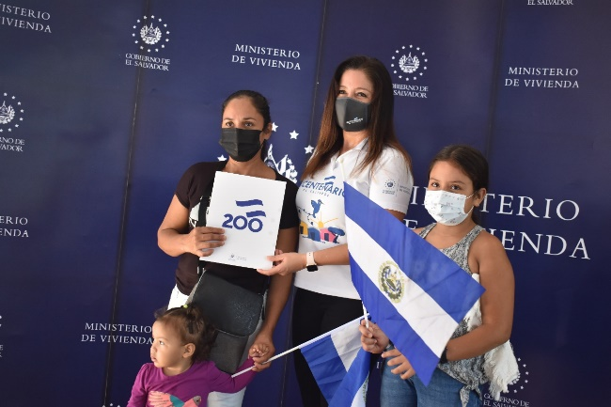
Se trabajaron, de forma coordinada con FOSAFFI, y el Sistema de Vivienda 4 proyectos, siendo beneficiadas 97 familias con escrituras de propiedad, quienes habitan en tres proyectos: Comunidad ex Ingenio ubicada 2 escrituras, Departamento de Ahuachapán, Municipio de Ahuachapán; La Asunción 82 escrituras, Departamento Cuscatlán, Municipio de Suchitoto; Lotificación Centro América 13 escrituras; Departamento de San Miguel; Municipio de San Miguel
FOSAFFI - La Asunción – 82 escrituras entregadas por la Ministra de Vivienda Michell Sol, a familias beneficiadas.

Se realizó levantamiento topográfico, proceso y aprobó técnicamente el plano de lotes de la Lotificación Los Blancos, ubicado en Departamento de La Paz, Municipio San Luis La Herradura,
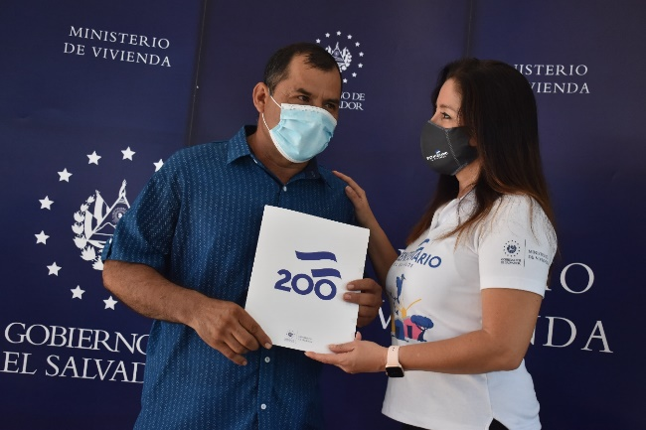
La Asunción - Entrega de escrituras, en conmemoración del Bicentenario

Los resultados de indicadores se muestran en tabla 5 y gráfica 9.
En la s iguiente tabla No. 5 y gráficaNo. 10 se detallan el avance de los proyectos y las actividades realizadas a través de los indicadores de proceso.

Tabla N°5
Proyectos atendidos - convenio FOSAFFI- ILP- 2021

Departamento | Municipio | Proyecto | Avance
Ahuachapán | Ahuachapán | Comunidad de Ex Ingenio Ahuachapán | Escriturado e inscrito
San Miguel | San Miguel Jalacatal | Lotificación Centro América | Escriturado e inscrito
La Paz | Suchitoto | La Asunción | Calificación de Interés Social,  Medición topográfica
Gráfica N° 10

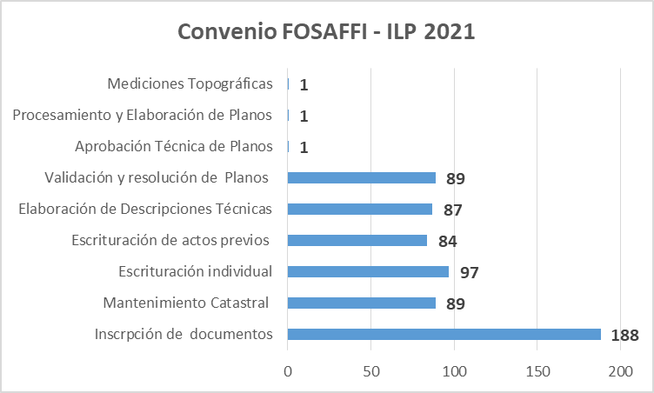

2.5 Ministerio de Educación Ciencia y Tecnología (MINEDUCYT)

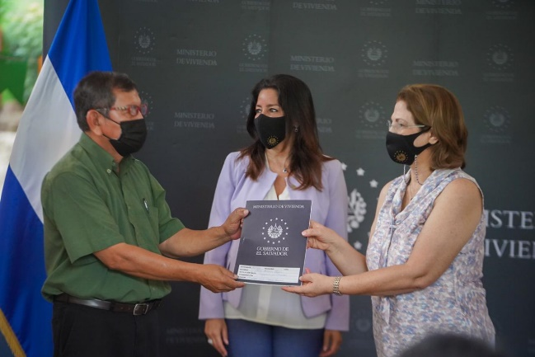
Se desarrolló bajo el Convenio inter institucional entre el MINEDUCYT e ILP de fecha 2018 de legalización de inmuebles y el Proyecto de Levantamiento de Fichas de Infraestructuras desarrollado de julio a dic 2021
Ministra de Vivienda y Ministra de Educación, entregan escritura de Centro escolar .

a) Convenio de legalización de Centros Escolares de MINEDUCYT
El cual realiza procesos de levantamiento topográfico, trámites ante el CNR, Legalización y escrituración de inmuebles que sean de interés de MINEDUCYT, firmado el 25 de enero 2018.
Con el fin de mejorar la infraestructura de los Centros Educativos; el cual tienen como requisito que los inmuebles estén inscritos en CNR a favor del Estado de El Salvador en el ramo de Educación, Ciencia y Tecnología, se dio continuidad de distintos procesos de legalización de inmuebles en los que funcionan los centros educativos, pero también aquellos en los que funcionan los centros de desarrollo integral.

Se escrituraron 90 centros escolares a favor del Estado de El Salvador, que implicó la inscripción de 122 inmuebles, la diferencia se da por la existencia de dos o más porciones en algunos centros educativos oficiales, ya sea porque comprenden anexos para recreación o desarrollo de actividades como huertos escolares, etc. para este logro el trabajo de los equipos es de constante seguimiento, con donantes, así como otros entes u oficinas públicas y privadas. El avance de los indicadores de gestión del universo de MINEDUCYT se muestra a continuación, en la Gráfica No. 11
Se destaca gestiones de diferente índole ante el Centro Nacional de Registros de inscripciones; pero principalmente el trabajo coordinación con el área legal del MINEDICYT para derechos registrales y catastrales, solicitudes de acuerdos Ministeriales y a Consejos Municipales, solicitudes de publicación de edictos para los procesos de titulación supletoria, etc.
En cumplimiento del convenio con el Ministerio de educación, Ciencia y Tecnología, se realizaron los siguientes indicadores
Gráfica N°11

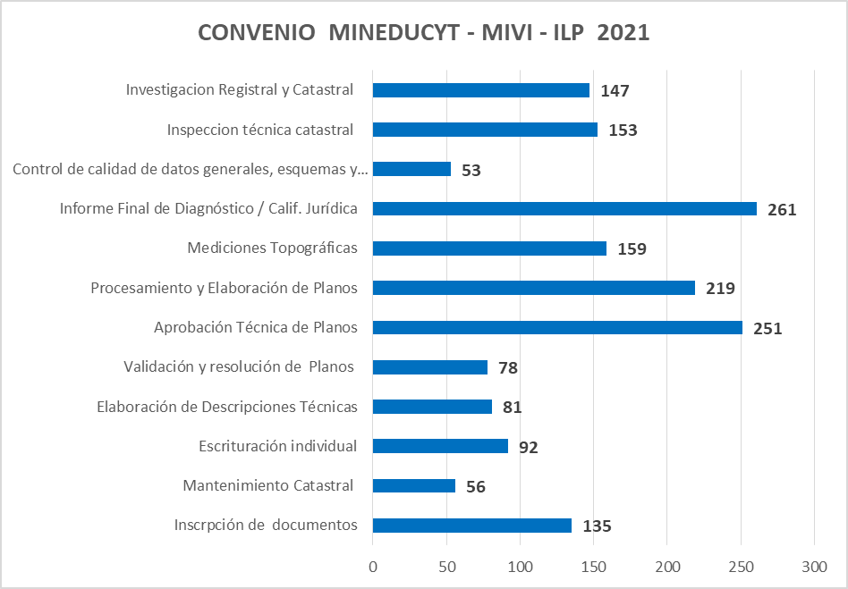

b) Proyecto de Levantamiento de ficha de Infraestructura

Este proyecto es a iniciativa de la Primera Dama de la República, Lic. Gabriela de Bukele, en el marco del desarrollo del Programa Mi Nueva Escuela.
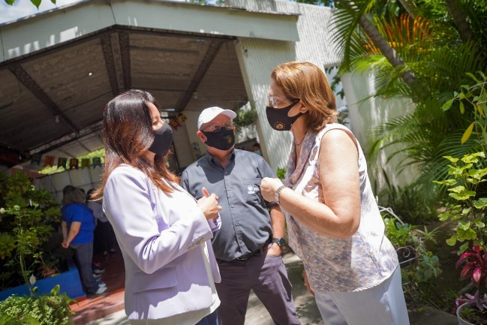
Dicho Proyecto tiene como objetivo 5,163 Centros Escolares, ubicados en los 14 departamentos y en 288 municipios, por lo que se creó el Decreto Legislativo N°84 de fecha 6 de julio de 2021, publicado en el Diario Oficial N° 130, Tomo N°432 de fecha 8 de julio de 2021, donde le dio facultad a MIVI- ILP, a trabajar en el en el Levantamiento de infraestructura de los Centros Escolares de MINEDUCYT.
Las Ministras de MINEDUCYT – MIVI y el Director Ejecutivo del ILP en coordinación de estrategia de CE prioritarios.

Nuestra Institución a partir de julio 2021, trabajó prioritariamente con este proyecto, en una planificación integrada y coordinada con equipos de trabajo con personal técnico, quienes coordinaron con directores departamentales de MINEDUCYT, para realizar las visitas a los centros educativos prioritarios definidos en un Plan Operativo de Infraestructura a desarrollarse de Julio 2021 a Marzo 2022. Con la asignación presupuestaria realizada por el GOES, para dicho proyecto y de conformidad al Decreto No. 84 de fecha 06 de julio de 2021, publicado en el Diario Oficial No. 130, Tomo No. 432, de fecha 08 de julio del mismo año.
La Gerencia de Operaciones a través de sus delegados del proyecto, sostuvieron una serie de reuniones con las instituciones involucradas: MINEDUCYT y Secretaría de Innovación; con el fin de finalizar y validar la ficha digital de infraestructura, la cual fue implementada en el mes de septiembre por personal técnico de la unidad de Ingeniería y Promoción así como también con 20 equipos técnicos contratados y 6 supervisores.
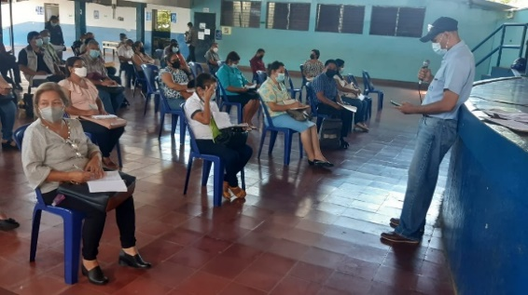
Nuestros equipos técnicos han realizado labores del llenado de fichas de infraestructura a lo largo y ancho del país con una estrategia de priorización y barrido por departamento desde su inicio, hasta el mes de diciembre, esto comprende datos generales del CE, matriculas de alumnos, servicios básicos, datos del entorno y riesgo, así como también áreas recreativas y deportivas; lo cual es complementado con esquemas de diseño de conjunto de edificios y niveles; fotografías de acuerdo a requerimientos y planos perimétricos y de infraestructura en Auto CAD y PDF, con las medidas correspondientes.
Reunion de Reunión con Directores Departamentales
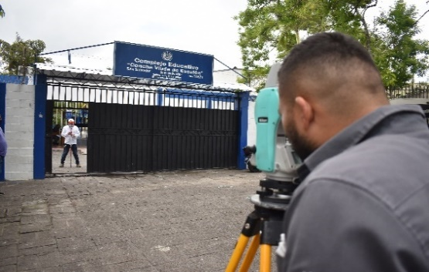
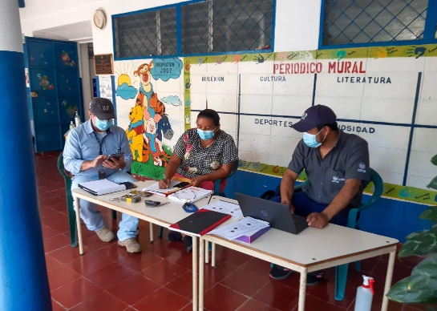
Levantamiento topográfico y llenado de ficha de Infraestructura de CE

En el período de septiembre a diciembre del 2021, se realizaron 1,353 levantamientos de datos de infraestructura en centros escolares cubriendo los 14 departamentos y 164 municipios del país, como se muestra a continuación: en la tabla No. 6
Proyecto de Infraestructura
Centros escolares con fichas de infraestructura levantada
MIVI-ILP 2021
Departamento | No. De Centros Escolares
Ahuachapán | 160
Cabañas | 6
Chalatenango | 9
Cuscatlán | 141
La Libertad | 211
La Paz | 152
La Unión | 16
Morazán | 28
San Miguel | 18
San Salvador | 248
San Vicente | 11
Santa Ana | 212
Sonsonate | 131
Usulután | 10
Total | 1,353
Tabla N°6

La grafica No. 12, muestra los municipios atendidos en las fichas de infraestructura levantadas.

Gráfica N°12

CALIFICACIÓN JURÍDICA
El Decreto Legislativo No.79 beneficia a personas de escasos recursos económicos y afectados por fenómenos naturales para agilizar los procesos de legalización de Nuevos Asentamientos Organizados NAOS o In Situ.
A través de una Calificación Jurídica las familias son exoneradas del 75% del pago de los aranceles en los servicios que presta el CNR.
Las Calificaciones Jurídicas otorgadas por el ILP corresponden a beneficiarios ubicados en 81municipios de los 14 departamentos del país, siendo algunos de estos más representativos: Ahuachapán, (In situ); Villa Dolores; San Fernando (In situ) ; San Matías; San Miguel; San Martin; San Cayetano Istepeque; Santa Ana; Berlín; Jiquilisco; Usuluán, Esta calificación jurídicamente, se realizan a 54 Comunidades; 351 In Situ; 201 CE y 8 inmuebles de cubos, las cuales se encuentra dentro del proceso de legalización de un inmueble. Los resultados por Departamento y Municipio se muestran en la tabla No. 7.
Tabla N°7

Calificaciones Jurídicas otorgadas por Municipio- ILP-2021
Departamento | Municipio | No. de calificaciones | Total
Ahuachapán (2) | 1. Ahuachapán | 115
Ahuachapán (2) | 2. Apaneca | 53
Ahuachapán (2) | 3. Concepción de Ataco | 26
Ahuachapán (2) | 4. Jujutla | 8
Total, Ahuachapán |  |  | 202
Cabañas (3) | 5. Ilobasco | 2
Cabañas (3) | 6. Sensuntepeque | 1
Cabañas (3) | 7. Villa Dolores | 83
Total, Cabañas |  |  | 86
Chalatenango  (22) | 5. Agua Caliente | 15
Chalatenango  (22) | 6. Arcatao | 8
Chalatenango  (22) | 7. Chalatenango | 13
Chalatenango  (22) | 8- Comalapa | 11
Chalatenango  (22) | 9. Concepción Quezaltepeque | 7
Chalatenango  (22) | 10. Dulce Nombre de María | 9
Chalatenango  (22) | 11. El Carrizal | 7
Chalatenango  (22) | 12, El Paraíso | 10
Chalatenango  (22) | 13, La Laguna | 8
Chalatenango  (22) | 14, La Reyna | 12
Chalatenango  (22) | 15. Las Vueltas | 1
Chalatenango  (22) | 16. Nombre de Jesús | 9
Chalatenango  (22) | 17.Nueva Concepción | 9
Chalatenango  (22) | 18, Nueva Trinidad | 9
Chalatenango  (22) | 19, Ojos de agua | 3
Chalatenango  (22) | 20. San Antonio de La Cruz | 5
Chalatenango  (22) | 21. San Antonio Los Ranchos | 3
Chalatenango  (22) | 22. San Fernando | 144 | In situ
Chalatenango  (22) | 23. San José Las Flores | 3
Chalatenango  (22) | 24. San Luis del Carmen | 1
Chalatenango  (22) | 25. San Rafael | 4
Chalatenango  (22) | 26. Santa Rita | 4
Chalatenango |  |  | 295
Cuscatlán  (6) | 27.El Carmen | 29
Cuscatlán  (6) | 28.Monte San Juan | 3
Cuscatlán  (6) | 29. San José Guayabal | 4
Cuscatlán  (6) | 30. San Pedro Perulapán | 21
Cuscatlán  (6) | 31. San Rafael Cedros | 2
Cuscatlán  (6) | 32. Suchitoto | 45
Cuscatlán |  |  | 104
La Libertad  (8) | 33. Ciudad Arce | 2
La Libertad  (8) | 34. Colón | 1
La Libertad  (8) | 35. Nuevo Cuscatlán | 156
La Libertad  (8) | 36. Sacacoyo | 1
La Libertad  (8) | 37. San Juan Opico | 1
La Libertad  (8) | 38. San Matías | 116
La Libertad  (8) | 39. Santa Tecla | 3
La Libertad  (8) | 40. Zaragoza | 1
Total, La Libertad |  | 281
La Paz (3) | 41. San Luis Talpa | 2
La Paz (3) | 42.San Pedro Masahuat | 39
La Paz (3) | 43. Zacatecoluca | 6
Total, La Paz |  | 47
La Unión (2) | 44. El Carmen | 72
La Unión (2) | 45. Yayantique | 1
Total, La Unión |  |  | 73
Morazán (10) | 46. Arambala | 26
Morazán (10) | 47. Cacaopera | 2
Morazán (10) | 48. Chilanga | 1
Morazán (10) | 49. Joateca | 2
Morazán (10) | 50. Jocoaitique | 23
Morazán (10) | 51. Meanguera | 73
Morazán (10) | 52. Osicala | 2
Morazán (10) | 53. Parquin | 2
Morazán (10) | 54. San Francisco Gotera | 9
Morazán (10) | 55. Yoloaquín | 1
Total, Morazán |  |  | 141
San Miguel (3) | 56. Chinameca | 11
San Miguel (3) | 57. San Miguel | 196
San Miguel (3) | 58. Uluazapa | 1
Total, San Miguel |  |  | 208
San Salvador (11) | 59. Apopa | 43
San Salvador (11) | 60.Ciudad Delgado | 5
San Salvador (11) | 61. Cuscatancingo | 1
San Salvador (11) | 62.El Paísnal | 32
San Salvador (11) | 63. Mejicanos | 3
San Salvador (11) | 64. Nejapa | 1
San Salvador (11) | 65. San Marcos | 1
San Salvador (11) | 66. San Martin | 398
San Salvador (11) | 67. San Salvador | 52
San Salvador (11) | 68. Soyapango | 3
 | 69. Tonacatepeque | 1
Total, San Salvador |  |  | 540
San Vicente (9) | 70. Apastepeque | 9
San Vicente (9) | 71. San Cayetano Istepeque | 343
San Vicente (9) | 72. San Esteban Catarina | 4
San Vicente (9) | 73. San Ildefonso | 3
 | 74. San Lorenzo | 10
 | 75. San Sebastián | 5
 | 76. San Vicente | 16
 | 77. Tecoluca | 17
 | 78. Verapaz | 2
Total, San Vicente |  |  | 409
Santa Ana (2) | 79. El Congo | 156
Santa Ana (2) | 80. Santa Ana | 1380
Total, Santa Ana |  |  | 1836
Sonsonate (2) | 81. San Julián | 1
Sonsonate (2) | 82. Sonsonate | 1
Total, Sonsonate | Sonsonate |  | 2
Usulután (2) | 83. Berlín | 174
Usulután (2) | 84. Jiquilisco | 476
Usulután (2) | 85. Jucuarán | 31
 | 86. Nueva Granada | 8
 | 87. Puerto El Triunfo | 57
 | 88. Usulután | 1
Total, de Usulután |  |  | 747
TOTAL, GENERAL |  |  | 4,694

CALIFICACIÓN DE INTERÉS SOCIAL
La Calificación de Interés Social tiene como objetivo viabilizar la aprobación de planos para tugurios y zonas marginales, mediante el trámite especial TZM . Asimismo, con la calificación se reduce hasta el 75% de pago de aranceles catastrales y registrales en CNR, lo cual beneficia grandemente a las familias de escasos recursos económicos.
Son 15 los proyectos calificados de interés social entre el período de enero a julio 2021, entre estos se encuentran 13 comunidades con expediente de legalización abierto en la institución y 2 proyectos particulares que de igual manera gozaron del beneficio de exención del 75% en aranceles de CNR. El detalle se muestra en la tabla No. 8
Tabla N°8

Calificaciones de Interés Social de comunidades ILP – 2021

Departamento | Municipio | Proyecto | lotes | Universo y/o Programa
Sonsonate | Nahuizalco | El Carrizal | 15 | Legalización Institucional
San Salvador | El Paísnal | Hacienda El Pital | 32 | Legalización Institucional
La Paz | Zacatecoluca | Lotificación La Esmeralda | 352
Usulután | Jiquilisco | El Martillo | 122 | Convenio Familias Sostenibles-FONAVIPO
Usulután | Usulután | La Poza | 89 | Convenio Familias Sostenibles-FONAVIPO
Usulután | Jiquilisco | San José El Tercio | 143 | Convenio Familias Sostenibles-FONAVIPO
Usulután | Jiquilisco | Palo Seco | 32 | Convenio Familias Sostenibles-FONAVIPO
Usulután | Jiquilisco | Milagro 1 y 2 Segundo Montes | 46 | Convenio Familias Sostenibles-FONAVIPO
Usulután | Jiquilisco | San José La Línea | 8 | Convenio Familias Sostenibles-FONAVIPO
Usulután | Jiquilisco | Vista Hermosa/Palo seco | 89 | Convenio Familias Sostenibles 2020
Usulután | Berlín | Comunidad la Mediagua | 74 | Legalización Institucional
San Miguel | San Miguel | Los Cerritos | 79 | Convenio Familias Sostenibles-FONAVIPO
San Miguel | San Miguel | Huiscoyol etapa 2 | 57 | Convenio Familias Sostenibles-FONAVIPO
San Miguel | San Miguel | El Amate | 65 | Convenio Familias Sostenibles 2020
Total |  |  | 1,302

UNIDAD DE GESTIÓN DE PROCESOS Y MEDIO AMBIENTE
La gestión de proceso comprende acciones constantes para mejorar las actividades de los servicios que brinda la institución, mediante la identificación, selección y descripción de documentos relacionados a los procesos de legalización.

Gestión de procesos:

- A partir de Junio, se elaboraron varios documentos de apoyo al nuevo Programa de Infraestructura con MINEDUCYT, entre estos están: Plan Operativo del Proyecto de Levantamiento de Fichas de Infraestructura (agosto 2021 a marzo 2022); Guía de llenado de la ficha de infraestructura, presentaciones de capacitaciones al personal relacionado, Manuel de Organización del Proyecto, perfiles y descripciones de puestos, Manual de Levantamientos topográficos en los Centros Escolares, entre otros.

- En septiembre se elaboró el Pla Estratégico de Modernización Institucional -EMII Institucional, el Inventario de Proyectos de Modernización e Innovación; Autoevaluación de la Madurez digital; Adopción de la Agenda Digital El Salvador 2022-2030; Inventario de trámites y Formularios y el compromiso de Asistencia a todas las sesiones de formación. Dichos documentos fueron remitidos o a la Secretaría de Innovación de la Presidencia, quien brindó capacitación especializada a los equipos de Modernización de Innovación Institucional al Equipo EMII y el 16 de diciembre se elaboró y remitió el Plan de implementación de interoperabilidad de procedimientos a desarrollar en el 2022. Ver tablas No. 9 y 10.
Tabla N°9
PEMII - DOS PROYECTOS - EJE 2
Nombre del Proyecto | Indicador Proyecto | Meta del Proyecto | Unidad de Medida
R232  P1. Fortalecimiento del conocimiento del servidor público en herramientas informáticas, para reducir la brecha del desconocimiento | - Número de capacitaciones efectivas.  - Número de servidores públicos alfabetizados digitalmente. | Plan Anual ejecutado de capacitaciones en herramientas informáticas para reducir la brecha del desconocimiento | Número de servidores públicos Alfabetizados
R233  P2. Fortalecimiento del conocimiento de nuevas tecnologías al personal de TI , para la formación de líderes en modernización informática | ´- Número de capacitaciones efectivas.  ´- Número de líderes de modernización e innovación formados. | Ser parte del Plan Anual integral de capacitación de las TIC. | Número de Lideres TI formados

Tabla N°10
PEMII- 4 PROYECTOS EJE 3
Nombre del Proyecto | Indicador Proyecto | Meta del Proyecto | Unidad de Medida
P1. Elaborar un diagnóstico de la Institución para la revisión del Organismo de Mejora Regulatoria. - OMR | Diagnóstico de mejora Regulatoria | # diagnóstico de Mejora Regulatoria | Diagnóstico
P2. Elaborar, aprobar y publicar el Plan de Mejora Regulatoria. | Plan de Mejora Regulatoria Publicado | # Plan de Mejora Regulatoria anual | Plan de MR anual
P3.Elaborar, aprobar y publicar la agenda Regulatoria. | Agenda Regulatoria publicada | # de Agendas Regulatorias | Agendas Regulatorias
P4. Inscripción de los trámites en el Registro Nacional de Trámites. | Trámites inscritos | 100% de tramites inscritos | Trámites inscritos

- Respecto a las gestiones de capacitación del personal de la institución, se elaboró un Plan Anual de Capacitaciones 2021, La mayoría de estas fueron virtuales, las relacionadas Interinstitucionalmente y físicas las internas. Se trató de cubrir todas las áreas operativas y administrativas de acuerdo a las necesidades

CAPACITACIONES AL PERSONAL
A continuación se muestran algunas capacitaciones recibidas e impartidas por el personal de la Institución.
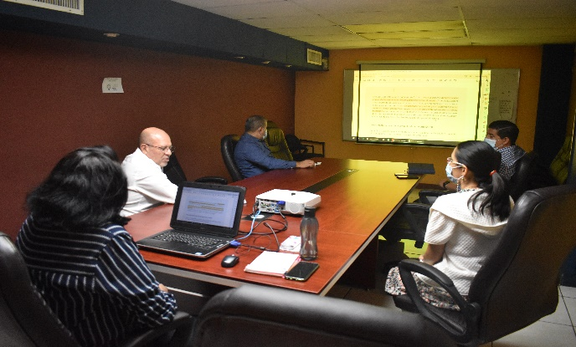
Expositor: Unidad de Gestión Ambiental
En mayo, La Lic. Mirian Torres y Coordinadora de la Unidad ambiental, replico al Comité de Gestión Ambiental y a la Dirección Ejecutiva de la Institución, capacitaciones recibidas en el 2021 por parte del SINAMA sobre los nuevos lineamientos impartidos por el SINAMA y CNE, para aplicación de las unidades ambientales.

Expositor: CNE
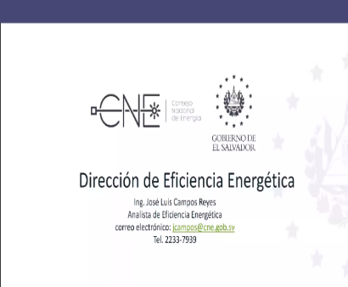
El 26 de Julio 2021, el Comité de Gestión Ambiental recibió virtualmente el “Taller de capacitación sobre facturación eléctrica, Con el fin de conocer las directrices de la facturación eléctrica que regula la SIGET.
En Julio y Agosto 2021, dos miembros del ILP: Ing. Rafael Hernández y Lic. Mirian Torres, participaron en el diplomado de eficiencia energética e ISO 5001, realizada por el Ing. José Luis Campos del CNE, a través de la Universidad Politécnica e INSAFORP.

Expositor: SINAMA/MARN
El 27 de agosto SINAMA/ MARN, llevo a cabo taller virtual de Socializaciones experiencias de conformación de comités de gestos ambiental; expuso CEPA, CEL, BANDESAL, otros. Coordinado por Ingenieros Alma Barahona y Ruth Alarcón del MARN, e Ing. Jose Luis Campos del CNE. Muchas de las acciones expuestas, ya se realizan en el ILP, por parte del comité Ambiental.

El día 28 de septiembre El Ministerio del Medio Ambiente – MARN, impartió virtualmente una jornada de capacitación al Comité de Gestión Ambiental, a través de su Programa Acción Verde – Edición Bicentenario a las unidades ambientales Reservorios: Una Alternativa ante la Sequía. Presentada por Arq. Fernando López, Ministro del Medio Ambiente, en l cual participaron miembros del comité ambiental

Expositor: Instituto de Acceso a la Información Pública - IAIP
Abril 2021 impartió el taller virtual Diagnóstico sobre la implementación del Sistema Institucional de Gestión Documental, al Oficial de Información, Ing. Jorge Callejas, con el fin de identificar las necesidades de acompañamiento por parte del IAIP.
Mayo- Junio Curso virtual en Transparencia y Acceso a la Información, al Ing. Jorge callejas, sobre Conceptos de transparencia, derecho de acceso a la información pública, procedimientos que se deben llevar a cabo en las estructura del IAIP, el rol del Oficial de Información, entre otros. El cual fue replicado a su personal.
Julio- Septiembre, La Secretaria de Información de la Presidencia impartió el curos Ciencia de Datos (diplomado) a personal UGDA, para conocer herramientas informáticas, lenguaje de programación y bases de datos necesarios para el análisis, tratamiento y síntesis de grandes cantidades de datos.
Expositor: OMR/ Mejora Regulatoria
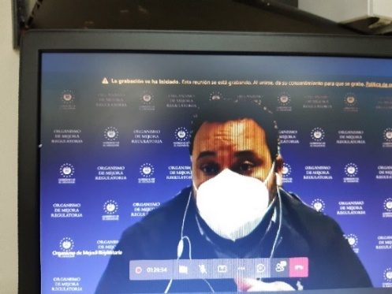
El día 23 de septiembre, s Miembros del Equipo EMII, recibieron la capacitación de la Organización de la Mejora Regulatoria – OMR, por parte del ILP, participaron: el Ing. Rafael Hernández y mi persona. Para implementar los conceptos con el PEMII Institucional
Capacitador de – OMR- 23 de sept-2021

Expositor: ILP/ Levantamiento de fichas de Infraestructura de Centros Escolares
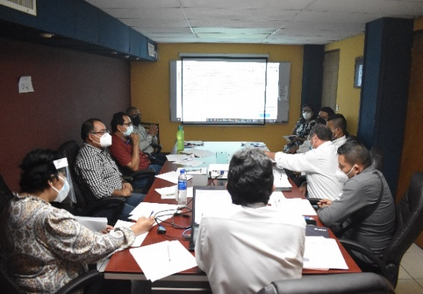
6 de Septiembre 10 personas capacitadas en formato en duro. Impartida, por Lic. Ivonne de Portillo, Gerente de Operaciones e Ing. Juan Carlos Monge, Jefe de Mediciones. Esta fue para el levantamiento de la ficha de infraestructura.

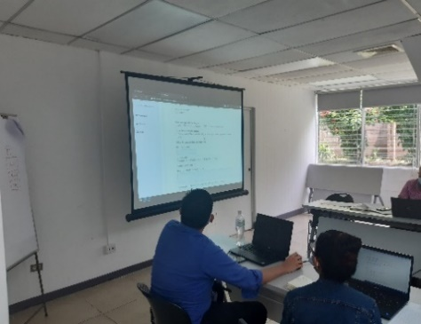
Expositor: Secretaria de Innovación de la Presidencia- Ficha electrónica
Ing. Julio Mora de la Secretaría de Innovación- capacitador
21 personas capacitadas. Los días 13 y 14 de septiembre 9 y 12 respectivamente, en horario de 8:30 am a 3: 30 pm, en el Edificio de Centro de Formación Docente INFOD, ubicado en Santa Tecla, para dar a conocer la aplicación electrónica de la ficha de infraestructura de MINEDUCYT.

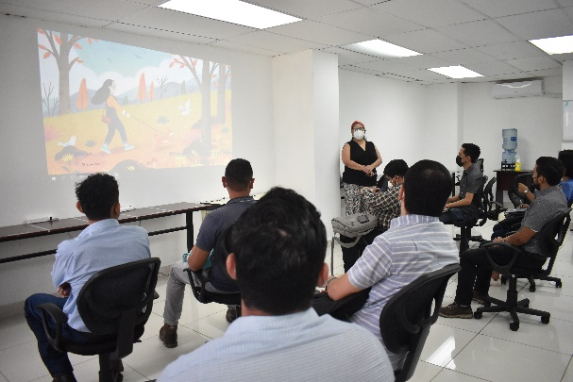
Expositor: ILP – Gerencia de Operaciones
El día 7 de octubre, se llevó a cabo el cuarto grupo capacitado 12 técnicos de infraestructura a levantar información en los departamentos de: Ahuachapán, Santa Ana y Sonsonate. Esta consistió en la explicación de conceptos de la ficha, su desarrollo y presentación del módulo de aplicación electrónica, por parte del Ing. Juan Carlos Monge y Lic. Ivonne de Portillo.

RESULTADOS AMBIENTALES
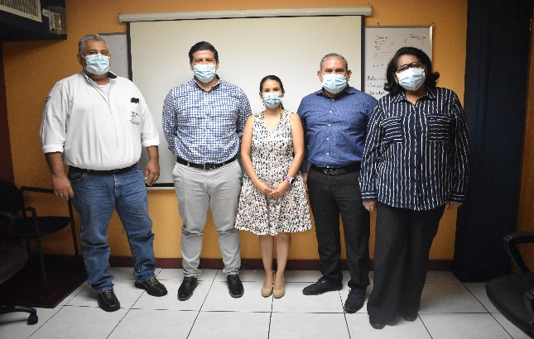
El 25 de mayo, el Director Ejecutivo del ILP, Ing. David Henríquez, en apoyo a la Unidad de Gestión Ambiental y al Comité de Gestión Ambiental, nombro al Nuevo Comité de Gestión Ambiental, en base a la Guía y lineamientos remitida por el SINANA/CNE, de acuerdo al nuevo enfoque.
Juramentación - Comité de Gestión Ambiental - ILP
El cual está conformado por 5 miembros: La Coordinadora de la Unidad ambiental, Lic. Ana Mirian Torres; Jefe de la Unidad de Comunicaciones Mariam Alfaro; Ismael Portillo Técnico de la Unidad de Promoción; Fernando Chavarria, Jefe de Transporte; Juan Manuel Sermeño, Colaborador Administrativo.
Para efecto de comparación de algunos indicadores ambientales, se ha tomado en cuenta el año 2019 como línea base, debido a las irregularidades del año 2020 debido a la pandemia del Covid- 19. Y el Plan Ambiental Institucional del 2021, de acuerdo a las áreas ambientales.
I. Cambio Climático
a. Consumo de Energía eléctrica.
El consumo de energía eléctrica acumulado a diciembre 2021 es de 71,669.8 kwh, en ese mismo período en el 2019 fue de 75,305.26 kwh, por lo que ha habido un ahorro consumo de energía del de energía 4.9%, en el período del 2021 con relación a la línea base del 2019.
Con relación a la Eficiencia energética, La Institución adquirió dos aires acondicionados, ahorradores de energía eléctrica en un 13%, los equipos son xpert energy saber Whirlpool, inverter dividido, modelo WA51590 con potencia 1868.72 y capacidad de enfriamiento 5152.96 w (17582.63 BTU/h, ubicados en la Sala de reuniones y Zona de la Dirección Ejecutiva.
b. Consumo de combustible.
En el año 2021 se consumieron 8,580.92 galones de combustible y en el año base 2019 fueron 6,590.27, existiendo una diferencia de 1,990 galones más consumidos en el 2021, representando un 30% adicional, esto se debe a que se ha incrementado el Número de vehículos en campo, en el nuevo Proyecto de Infraestructura de MINEDUCYT.
La razón de dicho incremento del combustible, es que en el 2021, se trabajó un nuevo proyecto prioritario para el GOES, sobre el “levantamiento de fichas de infraestructura en los Centros Escolares del país”; esto incremento el trabajo Institucional y el número de vehículos recorriendo el país, a partir del mes de julio a diciembre.
Sin embargo el rendimiento del combustible por galón mejoró a 37.40 kilómetros recorridos, respecto al 2019 que había sido de 36.76 km recorridos por galón, esto debido a medidas de rutas implementadas.
2021 |  |  | 2019 – Línea base
Km Recorridos | Galones Consumidos | Rendimiento por galón | Km Recorridos | Galones Consumidos | Rendimiento por galón
321,009 | 8,580 | 37.40 | 241.041 | 6,590.27 | 36.76

c. Consumo de papel bond.
Consumo de papel Bond (No. de resmas)
2021 | 2019 ( línea base)
714 | 816

En el 2021 hubo un ahorro del 12.5% respecto al consumo de resmas de papel bond, con relación a la línea base del 2019. Esto se debe a que se ha sustituido el consumo de papel en algunos informes; ya que se elaboran y remiten por la vía electrónica, se imprime únicamente lo necesario, principalmente o informes externos.

II. Saneamiento Ambiental
a. Papel generado para reciclar.
El papel bond de reciclaje acumulado de enero a diciembre 2021, representa un 11.9 % más del reciclaje de papel realizado en el mismo período en el 2019; esto se debe a una campaña de limpieza del archivo general de documentos.
Año | Libras de papel reciclado
2019 | 1, 116
2021 | 1, 386

b. Desechos Sólidos.
El acumulado de desechos sólidos de enero a diciembre 2021 es 5,470 libras de desechos sólidos generados o sea 2.48 toneladas. Vrs. La línea base del 2019.
Se ve un incremento del 8.5 % de los desechos sólidos generados en el período 2021 (430 libras más) con relación a la línea base del año 2019 5,040 libras (2.29 tonelada), esto se debió a la campaña de limpieza de papel realizada por la UGDA.
Desechos sólidos generados ILP-2021 (Libras)
Año | Desechos sólidos orgánicos | Papel higiénico mojado | Latas | Plástico | Libras de papel reciclable | Total  Libras
2019 | 3,328 | 562 | 17 | 17 | 1,116 | 5,040
2021 | 3,083 | 824 | 24 | 21 | 1,395 | 5,470

III. Recursos Hídricos
Este se controla por dos vías: elaboración de Estudios Hidrológicos de comunidades que lo requieren y que se encuentran en el proceso de legalización y por otra parte el consumo de M³ de agua potable.
a. Estudios hidrológicos
La Unidad de Ingeniería/ Catastro elaboró 9 Estudios Hidrológicos y Planos de sistemas pluviales a 9 comunidades en proceso de legalización, según se detallan el cuadro siguiente:
Elaboración de Estudios hidrológicos y planos de sistemas pluviales
ILP - 2021 - Unidad de Ingeniería/Catastro
Departamento | Municipio | Proyectos | No de Familias
San Miguel | San Miguel | El Amate | 44 familias
San Miguel | San Miguel | Los Cerritos | 57
San Miguel | San Miguel | Huiscoyol Etapa 2 | 91
La Libertad | Nuevo Cuscatlán | Monseñor Romero | 72
Morazán | Cacaopera | El Campo | 37
Morazán | Cacaopera | San José | 37
Usulután | Jiquilisco | San José El Tercio | 41
Usulután | Usulután | La Poza | 68
Usulután | Jiquilisco | Vista Hermosa - Palo Seco | 89
Total |  | 9 Estudios Hidrológicos | 536

b. Consumo de Agua potable
El acumulado del consumo de agua potable en el 2021 acumulado al mes de diciembre fue de 961 m³, y el acumulado a diciembre en el 2019 fue de 953 m³, ha habido un incremento mínimo de 8 m³, que representa el 0.8%, prácticamente se mantiene el consumo a pesar de que se ha incorporado un local más del proyecto de infraestructura es el local 5D.
Comparación de años | No. de locales | m³ de agua consumida
2019 | 4 | 953
2021 | 5 | 961

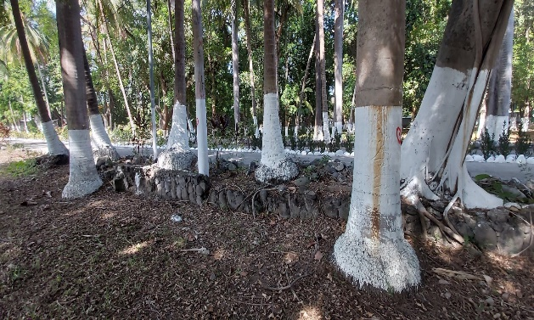
IV. Biodiversidad
Levantamiento de Masa Arbórea – Proyecto Habitacional La Ostra, ubicado el La Libertad
Se realizó levantamiento topográfico de masa arbórea, (mes de mayo) en el Proyecto Habitacional La Ostra ubicado en La Libertad, La Libertad, dentro del Convenio de Plan Control Territorial

Por otra parte en coordinación con MIVI y FONAVIPO, contribuyo en la campaña de siembra de árboles en dos comunidades reasentada en Ciudad Marsella, ubicada en San Juan Opico, de La Libertad (febrero) donde fueron reubicadas las comunidades: Nuevo Israel y Angelitos, afectadas por la tormenta Amanda.

V. Educación ambiental- Campañas de sensibilización
- PRODUCTOS RAEE-
En El Boletín ambiental de marzo, el Comité de Gestión ambiental, invitó a todo el personal de la institución a unirse a la campaña de “Recolección de desechos electrónicos que realizo el MARN”, en el mes de marzo, Obteniendo 453 libras de productos RAEE, que fueron donados al MARN el día 12/03/2021, por intercambio simbólico nos entregaron 10 árboles forestales, los cuales se les dio a empleados de la institución

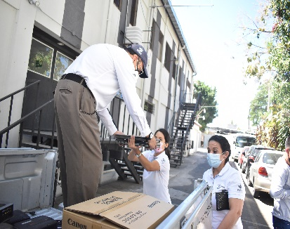

- Campaña de no uso de plásticos de un solo uso

Se realizó encuesta digital sobre el uso de herméticos, obteniendo Un 78% de los empleados utiliza herméticos para sus comidas u bebidas: vasos, tasas, depósitos de comida.

- Concurso de acciones para el cuido del medio ambiente donde vivimos

En Conmemoración del di Mundial del Medio Ambiente 5 de Junio, se realizó un concurso de acciones del cuido del MA. En este participaron los hijos de los empleados, participaron con fotografías, en el cuido de las plantas, los tragantes, cuido de los animales, siembra de plantas, ente otras.
A los ganadores se les entregaron, Herméticos, para, el uso de los alimentos


.

- Creación de Brochure Ambiental para Las Comunidades.

En el mes de Junio 2021 actualizo el Brochure de “Recomendaciones ambientales básicas a las comunidades”, La foto muestra a un miembro del comité ambiental en una asamblea general en una de las comunidades que se están legalizando MIVI-ILP, “Comunidad Nuevo Amanecer” impartiendo charla ambiental.
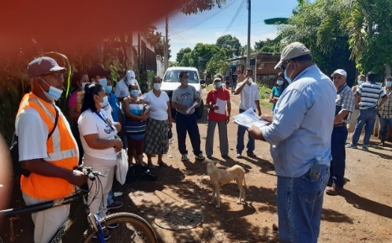
Comunidad Nuevo Amanecer 4- Santa Ana.

UNIDAD DE GESTIÓN DOCUMENTAL Y ARCHIVOS
De acuerdo al artículo 3 del Lineamiento N°1 de Gestión Documental y Archivos, relacionado con la creación de políticas y manuales para garantizar la organización, conservación y acceso a los documentos y archivos, el Oficial GDA elaboró/actualizó los siguientes instrumentos normativos de gestión documental:
N° | Normativa | Descripción
1 | Manual de Organización de los Archivos de Gestión | Brinda al personal del ILP las normas y procedimientos para la organización de sus archivos de gestión. (modificado en enero 2021)
2 | Manual de Valoración y Selección Documental | Establece las funciones y los procedimientos requeridos para realizar el proceso de valoración y selección documental a cargo del Comité Institucional de Selección y Eliminación de Documentos (CISED). (modificado en noviembre 2021)
3 | Procedimiento de la UGDA: Identificación y Clasificación Documental | Establece los pasos a seguir para realizar un estudio sobre el contexto de producción de los documentos con el fin de crear una clasificación documental basada en funciones. (elaborado en marzo 2021)
4 | Procedimiento de la UGDA:  Elaboración de inventarios documentales en el Archivo Central | Describe cómo elaborar inventarios de los documentos conservados en el Archivo Central.(finalizado en octubre 2021)
5 | Procedimiento de la UGDA:  Recepción de documentos para la conformación del Expediente de Legalización | Establece las actividades requeridas para la admisión, verificación y control de los documentos oficiales remitidos por las unidades operativas del ILP para conformar el expediente de legalización.  (elaborado en marzo 2021)

Procesos de gestión documental
La Dirección Ejecutiva aprobó el primer Cuadro de Clasificación Documental del ILP, el cual contiene el listado de series documentales que producen las unidades administrativas distribuidas en cuatro secciones: Consejo Directivo (Gobierno), Administración, Finanzas y Legalización de la Propiedad (Servicios).
Valoración y selección documental
La Dirección Ejecutiva aprobó la creación del Comité Institucional de Selección y Eliminación de Documentos (CISED), mediante el acuerdo N° 25 de fecha 07/04/2021, conformada por:

NOMBRE | PUESTO
Lic. Victoria Eugenia Ramos de Cea | Jefa de la Unidad Jurídica
Lic. Sergio Alberto Arévalo Juárez | Contador (Representante del área Administrativa)
Lic. Romualdo Cáceres Henríquez | Auditor Interno
Ing. Jorge Antonio Callejas Morán | Oficial de Gestión Documental y Archivos

Capacitaciones a los miembros de CISED
El 22 de abril los miembros del CISED recibieron la primera capacitación por parte del Oficial GDA, y desde entonces, concertaron reunirse una vez al mes, realizando la valoración de series documentales y siguiendo la metodología de trabajo acordada.
Hasta el mes de noviembre, el CISED ha aprobado 10 formularios de valoración y dos Tablas de Plazos de Conservación Documental, autorizadas y firmadas por los miembros del comité y los respectivos jefes o encargados de unidades. Las tablas corresponden a las unidades de Transporte y Administración (UACI), las cuales han sido publicadas en el portal de transparencia del ILP.
Las tablas de plazos incluyen dos componentes fundamentales: los tiempos de conservación (en años) y la disposición o destino final de los documentos.
Archivistas de la UGDA han iniciado el inventario de todos aquellos expedientes que perdieron su tiempo de conservación en el Archivo Central, con el objeto de gestionar la eliminación de estos documentos con el CISED, de acuerdo a los procedimientos establecidos por la unidad.

Organización de los Archivos
Durante tres meses, la UGDA desarrolló un proyecto para la organización documental de un archivo del área operativa, que consistió en la depuración de expedientes de trabajo relacionados con proyectos de legalización finalizados, para garantizar la conservación de documentos necesarios y útiles en la institución. La UGDA realizó la revisión, levantamiento de inventario, depuración y organización de casi 1,000 expedientes de trabajo producidos por las unidades operativas. Las siguientes fotografías muestran el archivo organizado:
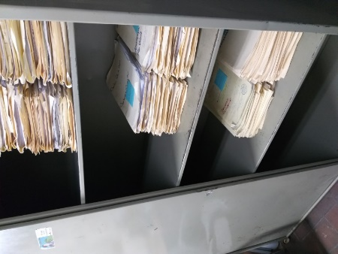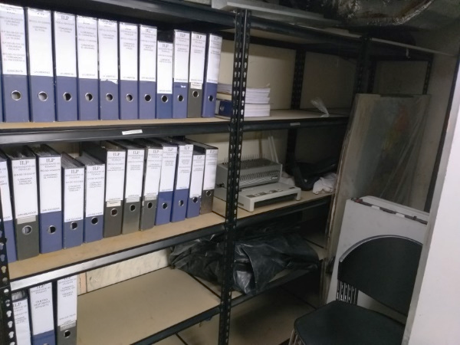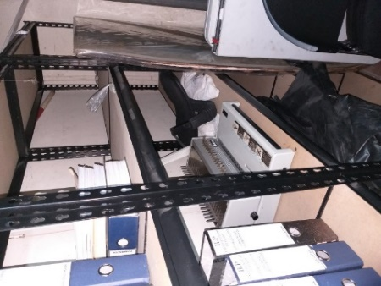

UNIDAD DE ACCESO A LA INFORMACIÓN PÚBLICA
El presente informe detalla los datos relevantes de la gestión de las solicitudes de Información y la capacitación del personal en la Ley de Acceso a la Información Pública (LAIP), su Reglamento (RELAIP) y lineamientos de acceso a solicitudes de información, por parte de la Unidad de Acceso a la Información Pública (UAIP) del Instituto de Legalización de la Propiedad (ILP).
Además, de la atención a usuario a través de los diferentes medios digitales que posee la institución.
Solicitudes recibidas y el tiempo de respuesta
En 2021 se recibieron un total de 15 solicitudes de información, que contenían 28 requerimientos clasificados de la siguiente manera: de 16 se entregó la documentación completa, 5 requerimientos se entregó la información de manera parcial; mientras que 7 se clasificaron como información inexistente.

En promedio el tiempo de respuesta a las solicitudes de información fue de siete a diez días hábiles. Es importante hacer notar que el tiempo máximo de respuesta es de 10 días hábiles, con la posibilidad de extender dicho de plazo hasta un máximo de 25 días hábiles. Este resultado es satisfactorio, ya que demuestra el compromiso por la transparencia y cumplir con el derecho al acceso a la información que tienen los solicitantes.

Solicitudes por Tipo de Información
La mayoría de la información solicitada es clasificada como Pública no Oficiosa, con un registro de 12 solicitudes, le sigue la Información Inexistente con 3.
De la información solicitada a la Institución, se puede mencionar: 1. Copias simples de planos de comunidades. 2. Informes finales de comunidades. 3. Situación del proceso de legalización de comunidades, 4. Resolución de Calificación de Interés Social; entre otros.

Solicitudes por Unidad Administrativa
La gráfica 3 representa la cantidad de solicitudes remitidas a las Unidades Administrativas. En el caso del ILP, son las Gerencias las encargadas de recibir y tramitar las solicitudes de información con sus respectivas unidades que administran. En el 2021, el 87% de las solicitudes fueron dirigidas a la Gerencia de Operaciones.
Conclusiones
- A pesar que seguimos siendo afectados por la Pandemia por Covid - 19 y sus variantes y el cambio de Oficial Información a medio año, las 15 solicitudes recibidas fueron tramitadas en tiempo y se dieron respuesta. Además de brindar 112 asesorías recibidas a través de los diferentes medios digital que cuenta la institución, las cuales requirieron una seria de acciones, para otorgar información segura, en tiempo y brindar una buena a tención al usuario.

- EL ILP, ha dado respuesta al 100% de las solicitudes recibidas, con un tiempo promedio de respuesta de diez días hábiles, el tiempo máximo permitido por la LAIP.

- El perfil del solicitante de Información en el ILP, basados en los datos estadísticos anteriores, es de un nivel de universitario (60%), hombres (53%), entre 36 y 40 años, (47%), domiciliado en San Salvador (31%), teniendo una respuesta favorable en el 80% de los casos, y usando como medio de notificación (67%) por medio de canales digitales (correo y WhatsApp).

- No se ha percibido ingresos por Costos de Reproducción, esto debido a que la información entrega a la fecha ha sido gratuita.

EJECUCIÓN FINANCIERA
Instituto de Legalización de la propiedad (ILP) en el ejercicio de brinda brindar asistencia técnica al Sistema de Vivienda e instituciones del sector público, desarrollando procesos de legalización de inmuebles a familias de escasos recursos económicos ejecutó US $ 1, 941,765 .94 dólares de los Estados Unidos de América.
Dicha ejecución del presupuesto del año 2021, mantuvo tres fuentes de financiamiento: La transferencia de fondos del Gobierno de El Salvador (GOES) con un valor de US $ 929,909.28. Los Segundos fondos provenientes de los diferentes convenios entre el ILP y otras instituciones $ 300,953.95 y una tercera fuente de fondos Recursos del Proyecto de Infraestructura de Centros Escolares Como US $ 703,160.90.
A continuación, se detalla la ejecución presupuestaria por rubro de agrupación.
Concepto/detalle de gasto | Ejecución  1er Trimestre | Ejecución  2do Trimestre | Ejecución  3er Trimestre | Ejecución  4toTrimestre | Total
Remuneraciones | $304,607.83 | $262,302.72 | $271,044.71 | $ 353,664.38 | $1,191,619.64
Adquisición de bienes y servicios | $62,045.72 | $56,056.20 | $103,520.59 | $191,154.15 | $412,776.66
Gastos financieros y otro | $6,884.75 | $6,339.43 | $4,385.50 | $969.43 | $18,579.11
Inversiones en activos fijos | $6,705.00 | $2,259.31 | $ 79,624.71 | $222.459.70 | $311,048.72
Totales | $380,243.30 | $326,957.66 | $458,575.51 | $768,247.66 | $1,934,024.13

